可视分析项目：ChinaVis 2024 数据挑战赛赛道1 - 虚拟招聘数据集

（第x组全体：曾卫青…）

数据理解（方宇航）

一、数据概览
数据来源：ChinaVis 2024 数据挑战赛赛道1 - 虚拟招聘数据集
数据规模：430,664条招聘记录
字段数量：7个字段
数据格式：xlsx
1.1 数据规模（清洗后的数据集）
总记录数: 430,394 条
城市总数: 371 个
企业总数: 267,243 家
职位种类: 169,307 种
行业类别: 158 类
经验要求类型: 8 种
学历要求类型: 9 种
1.2 薪资水平概览
最低薪资: 1K
最高薪资: 260K
平均薪资: 9.59K
中位数薪资: 9.59K

二、字段理解
字段名 | 含义 | 示例 | 数据类型 | 说明
job_title | 职位名称 | 51b08e... | 分类文本 | 虚拟代码，唯一标识职位
salary | 薪酬 | 5-10K·13薪 | 文本 | 需归一化为数值
experience | 经验要求 | EdD | 分类文本 | 虚拟代码，需映射为有序等级
education | 学历要求 | GI | 分类文本 | 虚拟代码，需映射为有序等级
city | 行政区划 | 城市代码 | 分类文本 | 371个城市
company | 企业名称 | 虚拟代码 | 分类文本 | 267,296家企业
company_type | 行业类别 | type_BLfSmG | 分类文本 | 158个行业

三、薪资分布分析
3.1 整体薪资分布
薪资区间 | 职位数量 | 占比
0-5K | 74,996 | 17.7%
5-10K | 211,837 | 50.01%
10-15K | 77,456 | 18.28%
15-25K | 41,414 | 9.78%
25-35K | 11,532 | 2.72%
35-50K | 4,646 | 1.1%
50K+ | 1,734 | 0.41%

四、城市维度分析
4.1 主要城市招聘概况
排名 | 城市 | 职位数 | 平均薪资(K) | 企业数 | 行业数
1 | F047 | 25,205 | 14.61 | 18,673 | 152
2 | P949 | 24,303 | 13.21 | 18,280 | 154
3 | F379 | 24,182 | 8.85 | 16,899 | 154
4 | K115 | 24,024 | 14.28 | 17,866 | 154
5 | Y232 | 23,856 | 10.56 | 17,696 | 152
6 | B170 | 23,419 | 12.1 | 16,543 | 151
7 | Y633 | 23,371 | 9.93 | 17,118 | 152
8 | N806 | 22,675 | 10.45 | 16,396 | 148
9 | O198 | 22,621 | 8.48 | 16,466 | 150
10 | S959 | 21,983 | 9.07 | 15,045 | 148

五、行业维度分析
5.1 主要行业招聘概况
排名 | 行业 | 职位数 | 平均薪资(K) | 企业数 | 城市数
1 | type_BLfSmG | 21,005 | 15.31 | 9,387 | 363
2 | type_lOdYUb | 20,524 | 8.27 | 16,425 | 365
3 | type_uTAWZv | 19,268 | 5.92 | 16,387 | 368
4 | type_qrSFSq | 18,554 | 9.88 | 13,423 | 359
5 | type_CbBLwi | 13,420 | 13.61 | 7,338 | 293
6 | type_fFlUqG | 13,189 | 7.36 | 10,718 | 365
7 | type_yZblEo | 12,777 | 8.45 | 9,907 | 363
8 | type_qGLNuz | 12,062 | 7.46 | 10,201 | 367
9 | type_YOHpQY | 10,845 | 8.27 | 9,440 | 363
10 | type_HfjYoW | 10,480 | 7.73 | 8,959 | 365

六、职位维度分析
6.1 热门职位排行
排名 | 职位名称 | 职位数 | 平均薪资(K) | 企业数 | 城市数
1 | bfbc45b05c5a4425210cd2cb3d84ae09GC | 3,340 | 7.78 | 3,309 | 276
2 | c9a30a5443d04270fb0f49d437c3376bAy | 2,629 | 10.93 | 2,589 | 290
3 | 9e7afc7cdb61931eb7d2cc8398b80ecfSQ | 2,034 | 9.29 | 1,987 | 231
4 | 6be068c4e74275ca8ed9975805e2f763Em | 2,033 | 8.59 | 2,025 | 100
5 | 2006631955b0aa1d8a3bc1edc55e0754sn | 1,866 | 5.69 | 1,862 | 294
6 | 71f952e353628d7e2f40d40038b09ac2Tn | 1,841 | 15.4 | 1,826 | 66
7 | e5ebf2752a03d6729cb633770e4eddd7Hd | 1,723 | 4.48 | 1,714 | 227
8 | 39a3d2b8857c48c2443faeacf50ae574Xo | 1,567 | 8.77 | 1,554 | 211
9 | 534952ab1cf024773caddc874099da11qn | 1,290 | 8.62 | 1,286 | 208
10 | 09b8073e6d0a727247e9bbcf43f8e75avx | 1,176 | 9.09 | 1,175 | 142

七、经验要求维度分析
7.1 经验要求分布
经验要求 | 职位数 | 占比 | 平均薪资(K) | 企业数
EdD | 143,441 | 33.86% | 7.68 | 111,629
Eas | 137,487 | 32.46% | 8.41 | 109,613
Eqh | 77,885 | 18.39% | 12.3 | 60,382
EzN | 30,107 | 7.11% | 17.85 | 23,747
EKk | 23,961 | 5.66% | 6.88 | 22,267
Eby | 6,847 | 1.62% | 7.16 | 5,857
EaZ | 3,831 | 0.9% | 24.93 | 3,456
ESu | 56 | 0.01% | 3.32 | 54

八、学历要求维度分析
8.1 学历要求分布
学历要求 | 职位数 | 占比 | 平均薪资(K) | 企业数
GI | 135,820 | 32.06% | 8.69 | 103,544
GP | 115,640 | 27.3% | 7.36 | 96,070
GX | 114,632 | 27.06% | 13.38 | 75,219
GY | 23,730 | 5.6% | 6.73 | 21,717
GO | 20,866 | 4.93% | 7.26 | 19,496
GZ | 7,578 | 1.79% | 20.23 | 5,694
GH | 5,264 | 1.24% | 6.05 | 5,048
GW | 75 | 0.02% | 4.26 | 74
GJ | 10 | 0.0% | 5.65 | 10

九、深度洞察与发现
9.1 薪资水平发现
薪资最高的城市: F047，平均薪资 14.61K
薪资最高的行业: type_BLfSmG，平均薪资 15.31K
薪资最高的职位: 143594a38184724594778ca447bc06fcwe，平均薪资 15.68K
9.2 市场需求发现
职位需求最大的城市: F047，共 25,205 个职位
职位需求最大的行业: type_BLfSmG，共 21,005 个职位
最热门职位: bfbc45b05c5a4425210cd2cb3d84ae09GC，共 3,340 个职位
9.3 主要结论
市场集中度: 招聘市场呈现明显的集中趋势，少数城市和行业占据了大部分职位
薪资差异显著: 不同维度（城市、行业、职位、经验、学历）的薪资水平存在显著差异
需求多样化: 市场对不同类型的职位、经验、学历都有需求，但分布不均
地域特色明显: 不同城市在行业分布和职位需求上呈现明显的地域特色

数据处理与分析(邓煜涛为主实现，石墨潇、侯俊译、梁娜、方宇航提出需求)

1薪酬数据处理

1.1数据过滤与统一
对于薪酬（salary）数据，鉴于其描述形式的多样性，为了便于薪酬数据的直观比较，在本作品处理操作过程中对数据进行了归一化处理。归一化过程中，针对元/时、元/天、元/周， 均将其转换为月薪形式x-yK；对于x-yK、x-yK * z薪这两种类型，保留原数据；对于“面议”、“6k以上”、“元/单”这三种薪酬类型，则进行删除操作。具体情况如下表所示：
薪酬描述形式 | 归一化处理 | 描述
x-y元/时 | S = x * 8 * 30 / 1000 | 按照一个月30天，一天8小时进行计算，对元/时单位进行转化
x-y元/天 | S = x * 30 / 1000 | 按照一个月30天，对元/天单位进行转化
x-y元/周 | S = x * 4 / 1000 | 按照一个月4周，对元/周单位进行转化
x-y元/单 | - | 去掉该部分数据，因 为其基于单次任务计算，无法转换为统一格式
xK以上 | - | 去掉该部分数据，因为其范围无法确定
面议 | - | 去掉该部分数据，因为其无法量化

1.2统一计算
薪酬数据目前以一个区间表示，通过计算，将salary拆分为三个新的薪酬字段，分别表示最低年薪（min_annual_salary）、最高年薪（max_annual_salary）和年薪中位数（median_annual_salary），默认单位为K，具体情况如下表：
薪酬描述形式 | 最低年薪 | 最高年薪 | 年薪中位数
x-yK | a = x * 12 | b = y * 12 | m = (a + b) / 2
x-yK * z薪 | a = x * z | b = y * z | m = (a + b) / 2

2量化经验要求与学历要求

2.1经验要求的匹配
通过统计各经验要求下的职位的平均年薪得出以下数据：
EXPERIENCE | AVG_ANNUAL_SALARY
ESu | 39.85714286
Eby | 78.80292933
EKk | 83.42778146
EdD | 93.4168646
Eas | 102.8676293
Eqh | 153.8752895
EzN | 227.8591749
EaZ | 319.1094197
由于EkP、Emc这两个经验要求各只出现一次，不具有可参考性，因此将它们对应的两条数据进行了删除。
根据一般性的经验要求与工资薪酬成正比的关系，经验要求越高，工资越高的趋势，将经验要求量化如下：
EXPERIENCE | EXPERIENCE_RANK | EXPERIENCE_LABEL
ESu | 1 | 无经验
Eby | 2 | 1年以下
EKk | 3 | 应届毕业生
EdD | 4 | 1-3年
Eas | 5 | 3-5年
Eqh | 6 | 5-7年
EzN | 7 | 7-10年
EaZ | 8 | 10年以上

2.2学历要求的匹配
量化过程与经验要求完全类似，具体情况见下表：
EDUCATION | EDUCATION_RANK | EDUCATION_LABEL | AVG_ANNUAL_SALARY
GW | 1 | 小学以下 | 54.25139665
GJ | 2 | 小学 | 63.85714286
GH | 3 | 初中 | 72.56240423
GY | 4 | 高中/中专 | 81.06500604
GO | 5 | 大专 | 87.64386916
GP | 6 | 本科 | 88.04628389
GI | 7 | 硕士 | 105.7661149
GX | 8 | 博士 | 169.7956303
GZ | 9 | 博士后 | 260.0808536

3职位数据的统计与归一化

3.1职位数据的统计
统计分了数据集中各职位的总数，以及各自的薪酬、经验要求、教育要求的平均值，字段详情概览：
字段 | 描述
job_title | 职位名称
records_count | 该职位数量
min_salary | 平均最小年薪
q1_salary | 平均第一四分位数年薪
median_salary | 平均中位数年薪
q3_salary | 平均第三四分位数年薪
max_salary | 平均最大年薪
std_salary | 该职位下的年薪标准差
avg_experience_rank | 平均经验要求
avg_education_rank | 平均学历要求

3.2职位数量归一化
根据归一化公式，对每一职位的招聘数量进行归一化处理，将原本的数据浓缩如0-1区间，具体公式如下：
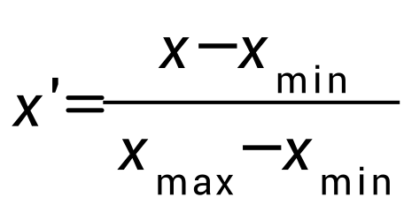
归一化得到的结果放在records_count_norm列中。

4在(city, company_type)粒度上进行的数据处理

4.1数据统计
以city，company_type为核心特征，对职位、行业、经验要求、学历要求等进行数据处理，统计数据，具体结果见下表：
字段 | 描述
city | 城市编号
company_type | 行业编号
job_count | 该城市在该行业的职位数量
total_jobs_in_city | 该城市的总职位数量
company_count_in_city | 该城市的总行业数量
national_job_count | 该行业在全国的职位数
avg_education_rank | 该城市在该行业的平均学历要求
avg_experience_rank | 该城市在该行业的平均经验要求

4.2转换数据格式以适配词云库
需要将数据转化为特定的格式来匹配词云库，要求计算各城市中占比最高的前10个行业，将其转换为一个嵌套字典结构，即JSON格式，部分展示如下：
{
"A050": [
{
"name": "type_lOdYUb",
"value": 0.094
},
{
"name": "type_uTAWZv",
"value": 0.0705
},
{
"name": "type_fFlUqG",
"value": 0.0503
},
{
"name": "type_YOHpQY",
"value": 0.047
},

4.3计算(city, company_type)的区位商
由之前以及得到的数据，利用以下区位商公式得到location_quotient数据：


5基于职位与行业的香农熵计算
为了量化不同职位的通用性（或专业集中度），本分析引入了香农熵（Shannon Entropy）的概念。一个职位的香农熵值用于衡量该职位在不同行业间的分布离散程度：熵值越高，表示该职位在多个行业中均有分布，通用性强；熵值越低，表示该职位高度集中在少数几个行业中，专业性更强。

5.1数据准备与整合
为了计算香农熵，需要知道职业X在行业Y的出现次数，以及职业X在所有行业的总出现次数，分别统计为job_in_industry与records_count 。

5.2概率值 p(x) 的计算
香农熵的计算依赖于概率值 p(x)。在这里，p(x) 定义为该职位名称在特定**行业 x 中出现的概率。job_in_industry 字段记录了当前行所代表的职位在特定行业 x 中的出现次数。因此，p(x) 的计算公式如下：
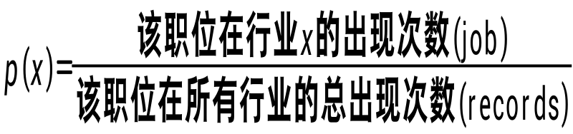

5.3香农熵 H(X) 的计算
香农熵的公式为：
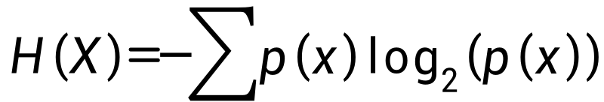
先计算出一个职位名称在每个行业的p(x)值，再进入求和公式计算该职位的具体熵值。最终，一个职位名称的总香农熵，将是其在所有不同行业 x 上计算出的所有单行熵值的总和。

6基于多维度职位数据特征的聚类
职位总体概览有助于企业分析招聘市场动态、优化人才招聘策略。研究职位差异性可以挖掘职位之间潜在的相关性，从而对不同职位人才之间建立联系，优化企业发布招聘信息的策略。
为了更好地帮助企业对招聘市场进行分析挖掘，本作品基于职位数据的多个维度特征，对职位数据进行聚类分析，对海量职业进行识别与分拆为不同的类别簇，同时对职位之间的相关性进行计算和分析。

6.1特征选择
聚类分析的关键在于选取能够区分职位核心价值的特征。本分析选取了以下三个量化特征作为聚类的输入维度：
  - median_annual_salary (年薪中位数)
  - experience_rank (经验要求等级)
  - education_rank (学历要求等级)
这三个特征被提取出来，构成了用于聚类的多维特征空间 X:
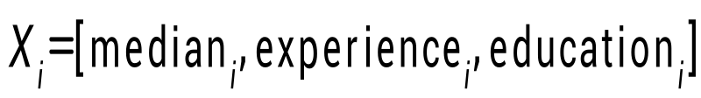

6.2 Robust 标准化处理
在所选特征中，年薪中位数 (median_annual_salary) 的数值范围通常远大于经验和教育的等级排名（通常为较小的整数）。这种量级的巨大差异会导致薪资维度在距离计算中占据主 导地位，使得聚类结果失衡。
为了消除量纲差异，并特别考虑到薪资数据中可能存在的异常高值（离群值），本分析采用了RobustScaler进行标准化处理。
Robust 标准化通过使用特征的中位数 (Median) 和四分位数范围 (IQR) 进行缩放，有效降低了离群值对标准化结果的影响，确保了所有特征在聚类计算中具有公平的权重：
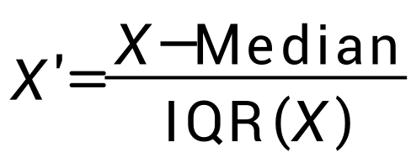
经过这一处理，原始特征被转换成新的、尺度一致的特征矩阵 X_{scaled}，用于下一步的聚类：
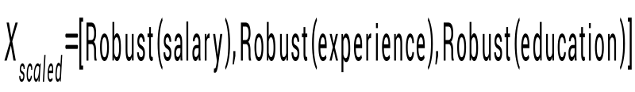

6.3 K-Means 聚类与类别映射
经过标准化处理的特征矩阵被输入到 K-Means 聚类模型中。模型参数设置为 n_clusters=4，即将所有职位数据划分为四个主要类别。聚类结果为每一条职位数据分配了一个数字标签（0, 1, 2, 3），临时存储在新的 cluster 列中。
为了赋予聚类结果业务含义，程序计算了每个聚类簇中三个特征的平均值，分析各个簇的特征倾向（如高薪高经验、低薪低教育等）。根据这一分析，程序手动定义了四个中文类别名称，并将数字标签映射为具有可解释性的中文标签（高薪管理、优薪技能、基薪普及、平薪新人），存储在 job_level列中，最终完成了职位的自动分类和命名。聚类的结果如下所示：
聚类类型 | 聚类中心 | 聚类描述
高薪管理 | [711.19,6.34,7.92] | 金字塔尖的高级职位，三项指标均最高，代表核心管理层或顶尖专家
优薪技能 | [287.56,5.72,7.55] | 市场中坚力量，薪资和学历高，经验适中，多为技术骨干或中层专业人士
平薪新人 | [118.89,5.36,7.38] | 高学历但薪资偏低，可能代表处于职业生涯起步阶段的高校毕业生或传统行业的稳定岗位
基薪普及 | [69.04,4.21,5.6] | 低门槛、低回报的基础性或普及型职位，各项要求和薪资水平均处于最低水平

7基于多维度城市数据特征的聚类

7.1数据准备与特征工程
为了避免极少数职位数量巨大的城市对聚类结果产生不成比例的影响，程序对原始的 job_count（职位数量）特征进行了对数转换处理，生成新特征 log_job_count：
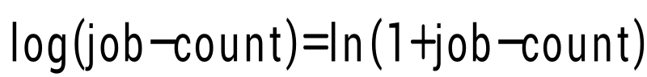
这种 ln(1+x) 的转换（即 np.log1p能够压缩大数值的差异，使职位数量的分布更接近正态，增强其对聚类模型的稳定性。
最终选取以下四个量化特征作为聚类的输入维度 X:
  - log(job_count) (职位数量的对数)
  - avg_median_salary (平均年薪中位数)
  - company_type_cnt （行业数量)
  - avg_edu_rank (平均学历要求等级)

7.2 Robust 标准化处理
选取的四个特征（如薪资和公司类型数量）之间可能存在显著的量纲差异和数值范围差异。为了确保所有特征在聚类距离计算中贡献均匀，避免数值较大的特征主导结果，同时应对城市汇总数据中可能存在的异常值，本分析再次采用了RobustScaler进行标准化处理。
Robust 标准化通过特征的中位数 (Median) 和四分位数范围 (IQR) 对数据进行缩放，有效减轻了极端异常值的影响：

经过处理，原始特征被转换成尺度一致的特征矩阵 ，用于后续的聚类分析。

7.3 K-Means 聚类
对标准化后的多维度特征数据进行K-means聚类，以减少类内差异。随后，基于核心业务指标的映射将抽象的聚类标签转换为了具有业务意义的 city_level 字段。聚类的结果如下所示：
聚类类型 | 聚类中心 | 聚类描述
A | [129.92, 10.06, 151.14, 6.86] | 城市规模、薪资、公司丰富度和教育水平全面领先的顶尖城市
B | [105.20, 3.12, 13.40, 6.19] | 薪资水平较高，但市场规模极小（职位数和公司类型少）的专业化城市群体
C | [102.10, 4.59, 32.50, 6.34] | 薪资和教育水平中高，市场规模和公司丰富度适中的区域性城市
D | [75.89, 5.69, 66.52, 6.20] | 薪资最低，但市场规模中等，样本数最多的基础普及型城市群体

问题分析（石墨潇、侯俊译、梁娜）

1、分析职位招聘信息，从行业类别、薪资待遇、经验要求等多维度属性量化评估职位差异度。（建议参赛者回答此题文字不多于800字，图片不多于5张）
为了量化评估职位差异度，我们构建了一个两个视角、三个视图、六个维度联动的可视化分析系统。设计上遵循"宏观发现—中观对比—微观归因"的分析流程，支持用户从生态全貌逐步聚焦到具体职位对比，最终量化差异来源，形成完整分析闭环。因为职位不是孤立存在的——职位嵌套在行业结构中，职位间的差异往往部分来自职位本身的职能特征，部分来自所属行业的系统性特征。因此，我们引入职位-行业双视角切换机制，从而实现差异的分层解释。

一、视图一:职位/行业生态位气泡图
1.设计目标：
本视图旨在宏观展示不同城市中，关键职位或行业在"薪资-经验"二维空间上的聚类分布情况。用户可以通过本视图快速识别特定城市的整体招聘画像、薪资结构以及主要的职位集群（"高薪管理型"、"优薪技能"、"平薪新人"、"基薪技术型"、）或行业集群，为后续的差异对比提供生态背景和选择依据。
2.可视化设计
数据范围：选取20个代表性城市，并加载每个城市中招聘人数排名前200的职位，或聚合为160个行业类别。
视觉编码：
- X轴（经验要求）：将原始的经验要求量化为有序的数值（如2年、4年），计算该职位/行业的平均经验要求（1-10年量表）。
- Y轴（薪资水平）：计算该职位/行业的薪资范围平均值（千元为单位），直观反映收入水平。
- 节点大小（Size）：映射该职位/行业在该城市的招聘人数。气泡越大，招聘需求越旺盛。
- 节点颜色（Color）：在职位视角下，颜色代表职位所属的聚类类别（如"高薪管理型""基薪普及型"，通过数据处理中的K-means聚类算法生成）；在行业视角下，颜色代表行业类型（如"互联网技术""金融服务""制造业"等）。
设计思考：将四个关键维度（经验、薪资、规模、类别）分配至位置、大小、颜色这三个最有效的视觉通道，使一个视图能同时传达职位的能力要求（X轴）、回报水平（Y轴）、市场需求（大小）和类别属性（颜色），信息密度高且层次清晰。
3.可视化呈现
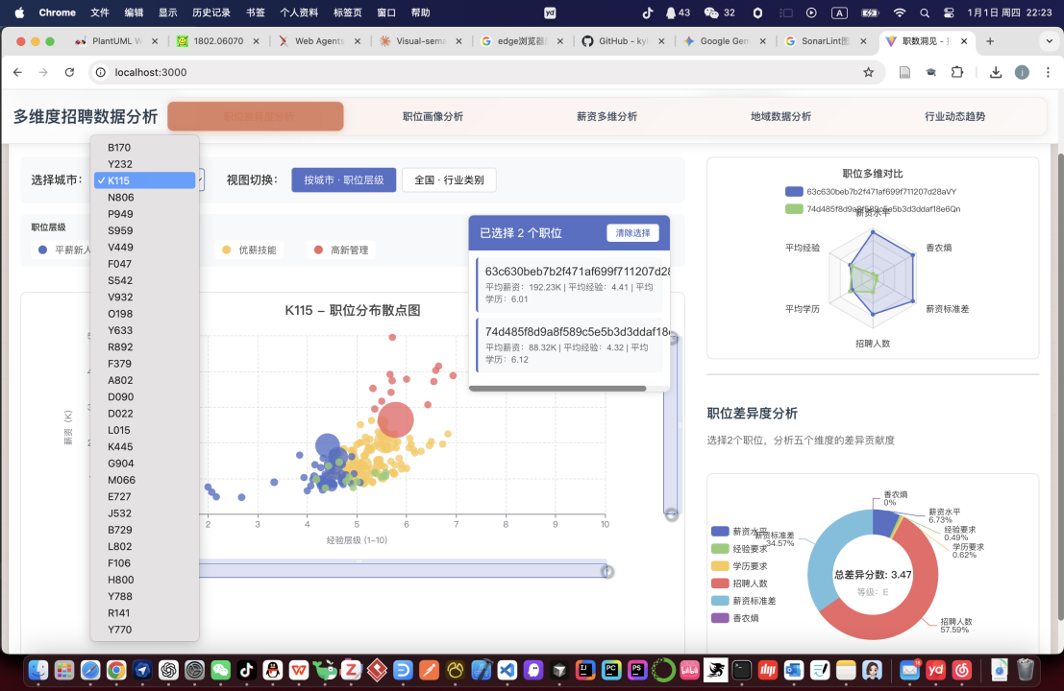
4.交互设计
4.1职位⇄行业双视角切换
视角一：职位视角
- 数据单元：每个气泡代表一个具体职位
- 用户意义：用户可以看到某城市中具体职位的分布，发现"哪些职位薪资高但经验要求低""哪些职位形成明显集群"等微观模式。
- 交互细节：用户可点击图例，筛选查看特定聚类（如只看"高薪管理型"职位的分布），或悬浮查看职位详细信息（职位名称、具体薪资范围、招聘人数）。
视角二：行业视角
- 数据单元：切换后，系统自动将职位数据聚合为行业级，每个气泡代表该城市中某个行业的整体特征（平均薪资、平均经验、总招聘人数）。
- 用户意义：用户可以一目了然地看到"某行业整体薪资高于制造业""某行业经验要求普遍较高"等宏观模式，理解行业背景如何影响职位特征。
- 交互细节：行业气泡按行业类型着色，用户可以快速识别不同产业的分布区域。
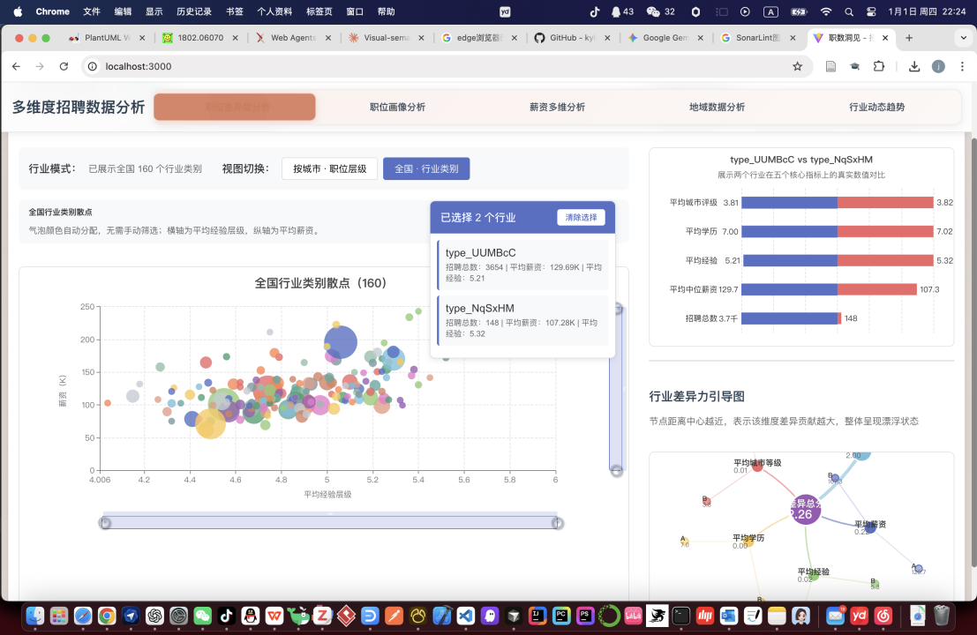
核心逻辑：当用户在职位视角发现两个职位存在显著差异时，用户会自然产生疑问,这种差异是因为职位本身不同，还是因为所属行业不同.双视角切换提供了一个差异归因的认知框架。它帮助用户从"看到差异"（What）进化到"理解差异"（Why），实现从描述性分析到解释性分析的跃迁。这也为视图三的量化归因提供了直觉基础，并为后续的问题5行业动态趋势提供的分析基础。
4.2其他交互设计
- 城市选择：用户可通过下拉菜单或标签页在20个城市间切换，动态更新视图以展示该城市的职位/行业分布。
- 数据下钻：用户点击2个或多个节点（气泡）后，这些节点将被高亮选中，并将其数据传递给视图二和视图三，触发联动分析。这是三个视图联动的起点。
- 悬浮提示：鼠标悬浮于任一气泡上时，显示该职位/行业的详细名称、具体薪资范围、经验要求及招聘人数，在不干扰全局视图的前提下提供补充信息。
- 信息过滤： 支持特定因素对比

二、视图二：职位差异度对比雷达图/双侧柱状图
1.设计目标
本视图的雷达图用于对视图一中选中的2至多个职位或行业，进行标准化的多维度属性对比。它帮助用户直观地理解这些职位/行业在"画像"上的异同，呈现差异的多维结构，为视图三的归因分析提供直觉基础，双侧柱状图作为视角二的补充视图。
- 可视化设计
当用户在视图一选中职位/行业后，本视图将为每个选中对象（使用不同颜色，如蓝色、红色）生成对比可视化。根据不同的分析视角，采用不同的可视化形式
视角一：职位级对比 → 雷达图
- 为每个选中职位生成一个层叠的雷达图
- 雷达图的各个轴（维度）均经过归一化处理（例如Min-Max Scaling到0-100分），以便在统一尺度下进行比较
- 视觉特征：雷达图擅长呈现整体轮廓和形状差异，用户可以通过多边形的面积、形状直观感知职位的综合画像
视角二：行业级对比 → 双侧柱状图
- 采用双侧柱状图进行行业间对比，相比较于职位间的对比维度替换掉了香农熵为更能反映行业热度的平均城市等级。
- 左侧柱状图：行业A的五个维度数值
- 右侧柱状图：行业B的五个维度数值
- 中间轴线：标注维度名称
- 视觉特征：柱状图擅长精确数值对比，适合行业这种聚合后的数据单元，用户可以清晰看到每个维度的具体差距
维度选择（6个核心维度）：
- 薪资水平：职位/行业的平均薪资（归一化）
- 经验要求：职位/行业的平均经验年限（归一化）
- 学历要求：学历等级的数值化（详情见数据处理部分）
- 薪资标准差：反映薪资要求的一致性，标准差大说明薪资不稳定
- 行业泛化性：基于香农熵计算，反映该职位在多少个行业中均有分布，熵值高说明跨行业通用性强
- 招聘人数：反映市场需求规模（归一化）
设计思考：选择这6个维度是因为它们覆盖了职位差异的三个核心方面：
能力维度（经验、学历）：反映人才门槛
回报维度（薪资均值、薪资标准差）：反映市场价值
市场维度（招聘人数、行业泛化性）：反映需求规模和适用范围
设计意义：通过视角适配的可视化形式，确保每种数据粒度都用最合适的方式呈现，避免"一刀切"的设计导致的信息损失或认知负担。
3.可视化呈现
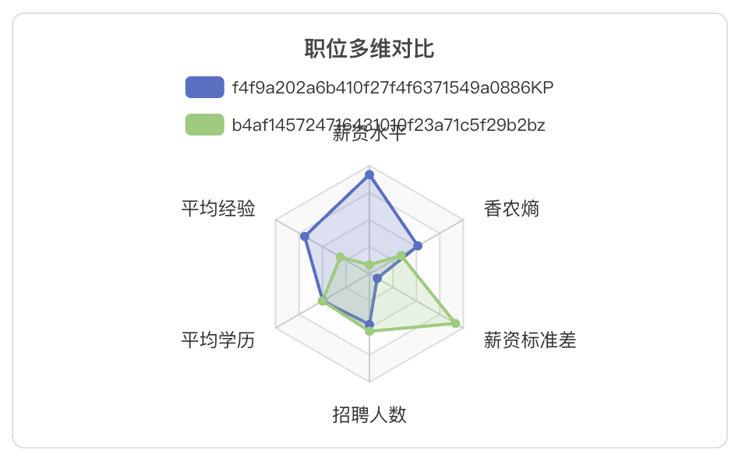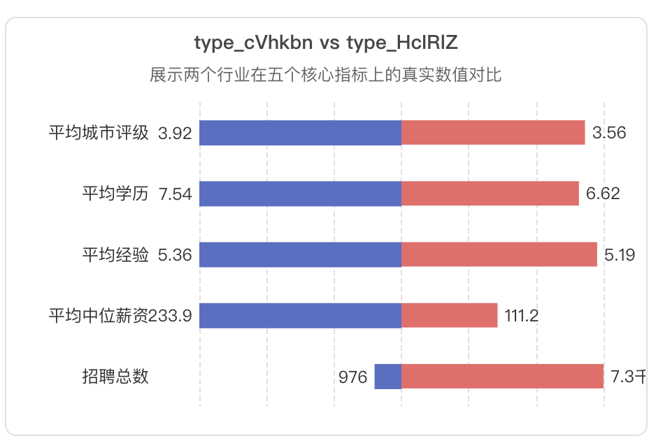
- 交互设计
悬浮提示：显示维度名称、归一化值、原始值，。
信息过滤： 雷达图支持特定因素/维度对比

三、视图三：职位差异度归因中心环形图/力引导图
1.设计目标
本视图旨在量化解释视图一中选中的两个职位（Job A, Job B）之间的总体差异，并清晰地将总差异归因到各个具体维度，回答"这两个职位为什么不同"以及"哪个维度的差异最大"。更进一步，本视图实现差异的分层归因：将总差异分解为"行业间差异"和"行业内差异"，揭示差异的深层来源。
- 差异度计算模型
我们首先对所有可比维度（如薪资、经验、学历等）进行归一化处理（例如 Min-Max Scaling 到 [0, 1] 区间）。
· 维度差异（di）：两个职位（A, B）在维度i上的差异定义为欧式距离差异：
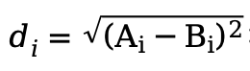
· 总体差异度（D）： 总体差异定义为所有维度差异分量之和：
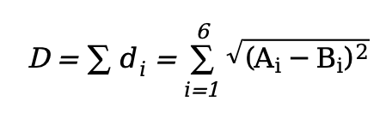
·差异贡献百分比（Pi）：


- 可视化设计：
视角一：职位级归因 → 中心环形图
- 扇区大小：每个扇区代表一个维度i（如"薪资""经验"），其角度大小正比于该维度的差异贡献百分比Pi
- 扇区颜色：按维度类型分类（如能力维度=蓝色系，回报维度=橙色系，市场维度=绿色系）
- 中心标签：显示计算出的总体差异度分数D（如"总差异度：3.47"）
- 视觉特征：环形图的整体=部分关系清晰呈现了"差异预算"的分配，用户一眼看出"薪资占了45%的差异"
视角二：行业级归因 → 力引导图
- 中心节点：两个被比较的行业（如"互联网""制造业"）
- 周边节点：六个维度节点
- 连线粗细：表示该维度对差异的贡献度（Pi越大，连线越粗）
- 连线颜色：颜色深浅表示差异程度（差异大=深色，差异小=浅色）
- 节点大小：维度节点的大小也映射贡献度
- 视觉特征：力引导图的网络结构强调了行业间的关系张力，粗线表示"这个维度把两个行业拉得最远"，符合用户对行业差异的"结构性"认知
4.可视化呈现
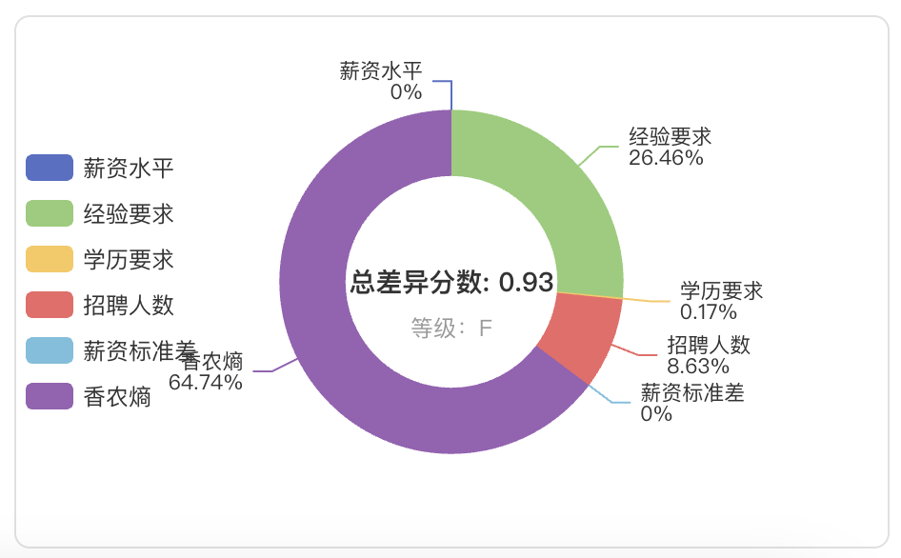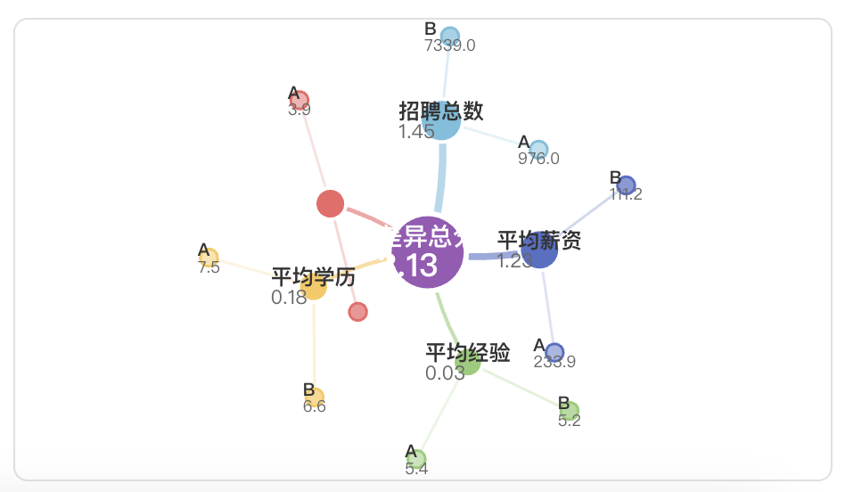
5.交互设计：
· 中心标签： 饼图中心/力引导图中心节点显示计算出的总体差异度分数D。
· 悬浮提示：悬浮于环形图任一扇区时，显示该维度的总差异值、贡献占比、以及两个职位在该维度上的具体对比（如"薪资差异10K：职位A 25K vs 职位B 15K"）：悬浮于力引导图连线时，显示该维度的差异值和贡献占比；悬浮于行业节点时，显示该行业的六维属性雷达图缩略图
· 信息过滤： 支持特定因素对比

设计思路总结
视图一作为分析起点，承担差异发现与生态定位的功能，帮助用户在整体职位/行业生态中快速感知差异的存在及其相对显著性；视图二对选中对象进行多维对比，将抽象差异转化为可测量、可比较的结构性特征；视图三进一步对总差异进行分解，揭示各维度对差异的贡献来源。三者通过点选触发与实时更新形成闭环，使用户能够在一次连续交互中完成从“发现不同”到“理解不同”的完整分析过程。
这种联动结构对应了清晰的认知递进路径，有效降低了用户的理解成本。系统从宏观感知（差异是否存在）逐步过渡到中观理解（差异体现在哪些维度），再到微观归因（差异主要由哪些因素驱动），符合人类“先整体、后局部、再解释”的自然认知流程。通过持续保持上下文一致性（选中对象高亮、对比关系明确呈现），用户在深入分析时始终清楚当前比较对象与分析目标，避免在多视图环境中产生认知迷航，从而能够专注于差异本身的理解与解释。
进一步地，职位视角与行业视角的双视角联动，使系统具备了解释性分析能力。用户既可以在职位粒度下理解个体差异，也可以在行业粒度下验证差异是否具有结构性背景，从而区分“职位本身差异”与“行业环境差异”。这种交叉验证机制，使可视化不再停留在描述层面，而是帮助用户逐步逼近差异的本质原因。整体上，三视图联动将传统“图表集合”提升为一个支持探索、理解与决策的认知系统，使可视化真正成为分析思维的外部化工具与洞察生成的催化器。

结合职位的关键特征挖掘，从多角度设计并展示职位画像，如关健技能、偏好城市、薪酬待遇等
为了全面、精准地描绘市场对特定人才的需求画像，我们基于职位招聘数据 ，从多角度构建了职位可视化画像。基于四万条数据的影响和命题要求的理解，本题前两个视图我们更多采用更加宏观的视角分析处理问题，让使用者能够更加全面清晰的了解市场招聘需求的整体信息，更好的做出分析与决策。最后一个视图则是基于使用者的偏好自主选择想要了解对比的招聘信息，我们设置了横向对比、纵向拓展的两种过程，让使用者既能够直接比较各个职位信息的招聘要求，也能够深入了解该职位和类似职位的差异程度，达到微观决策的效果。

视图一：职业平行坐标图
- 实现效果
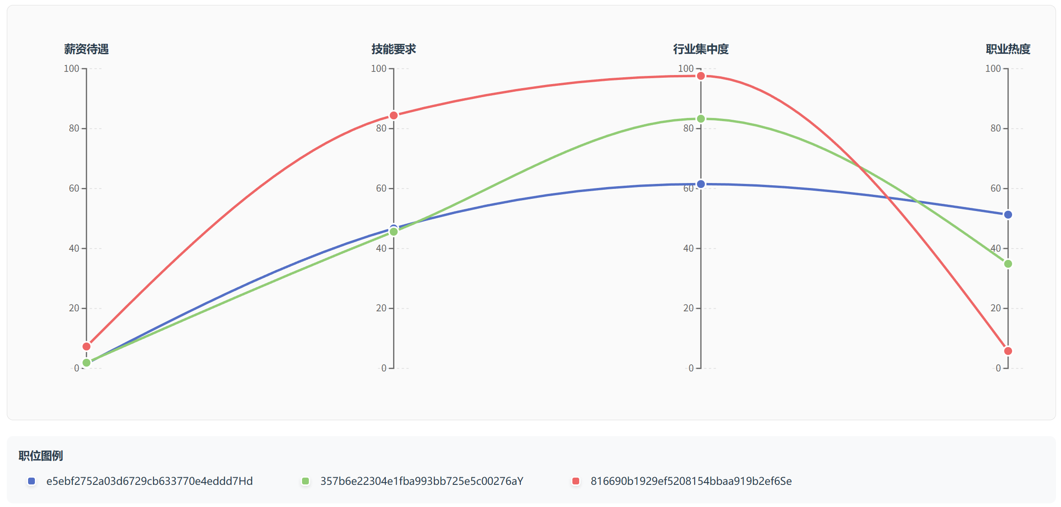
平行坐标图展示

1.1 可视化呈现
本视图采用D3.js技术实现，通过平行坐标轴的方式展示职位的多维度特征。当用户选择最多3个职位后，系统自动生成包含4个竖状平行坐标轴的可视化图表，每个职位用一条不同颜色的折线连接四个维度，形成直观的对比效果。
视觉特征：
- 四个坐标轴分别代表：薪资待遇、技能要求、行业集中度、职业热度
- 每个职位用一条彩色折线表示（颜色方案：蓝色、绿色、红色）
- 折线在坐标轴上的位置反映该职位在该维度上的量化值（0-100归一化区间）
- 每个维度节点处有圆形数据点标记，增强视觉识别度
- 背景网格线提供数值参考，便于精确读取
1.2 数据维度实现
- 薪资待遇：基于处理后的薪酬年薪数据，归一化到0-100区间
- 技能要求：综合经验要求与学历要求，各占50%权重计算综合技能分数
- 行业集中度：使用香农熵 H(X) = -Σ p(x) log₂ p(x) 计算分布离散程度，归一化后展示
- 职业热度：根据职位在数据集中的出现频率，量化后归一化展示
1.3 交互功能
- 鼠标悬停提示：靠近折线或数据点时，显示职位名称、当前维度具体数值及详细数据（薪资、经验、学历、行业熵值、职位频率）
- 高亮交互：悬停在图例或折线上时，降低其他折线透明度，突出当前关注职位
- 动态加载：输入职位名称后自动生成图表，支持快速切换和重新选择
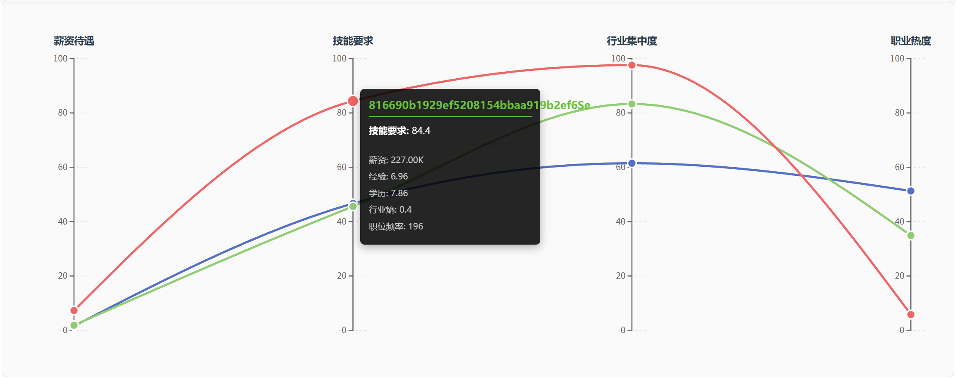
二、可视化意义
平行坐标图的核心价值在于实现多维度综合评估与科学决策支持，同时助力市场趋势洞察，其优势通过标准化数据量化得以强化。具体体现在：
- 多维度对比识别：快速判断不同职位在薪资待遇、技能要求、行业集中度、职业热度上的优劣势差异，清晰区分各维度表现水平
- 求职决策支撑：借助折线相对位置、突出特征及整体走势，完成目标职位综合表现评估、核心优势锁定及各维度平衡性判断
- 市场规律洞察：通过多职位对比，挖掘技能要求与薪资、行业集中度与职业热度的关联规律，明确不同职位的市场定位差异
- 标准化量化优势：采用0-100归一化处理，统一不同量纲数据尺度，消除视觉误导，提供可直接对比的标准化评估基准

视图二：职位特征与薪资流动桑基图
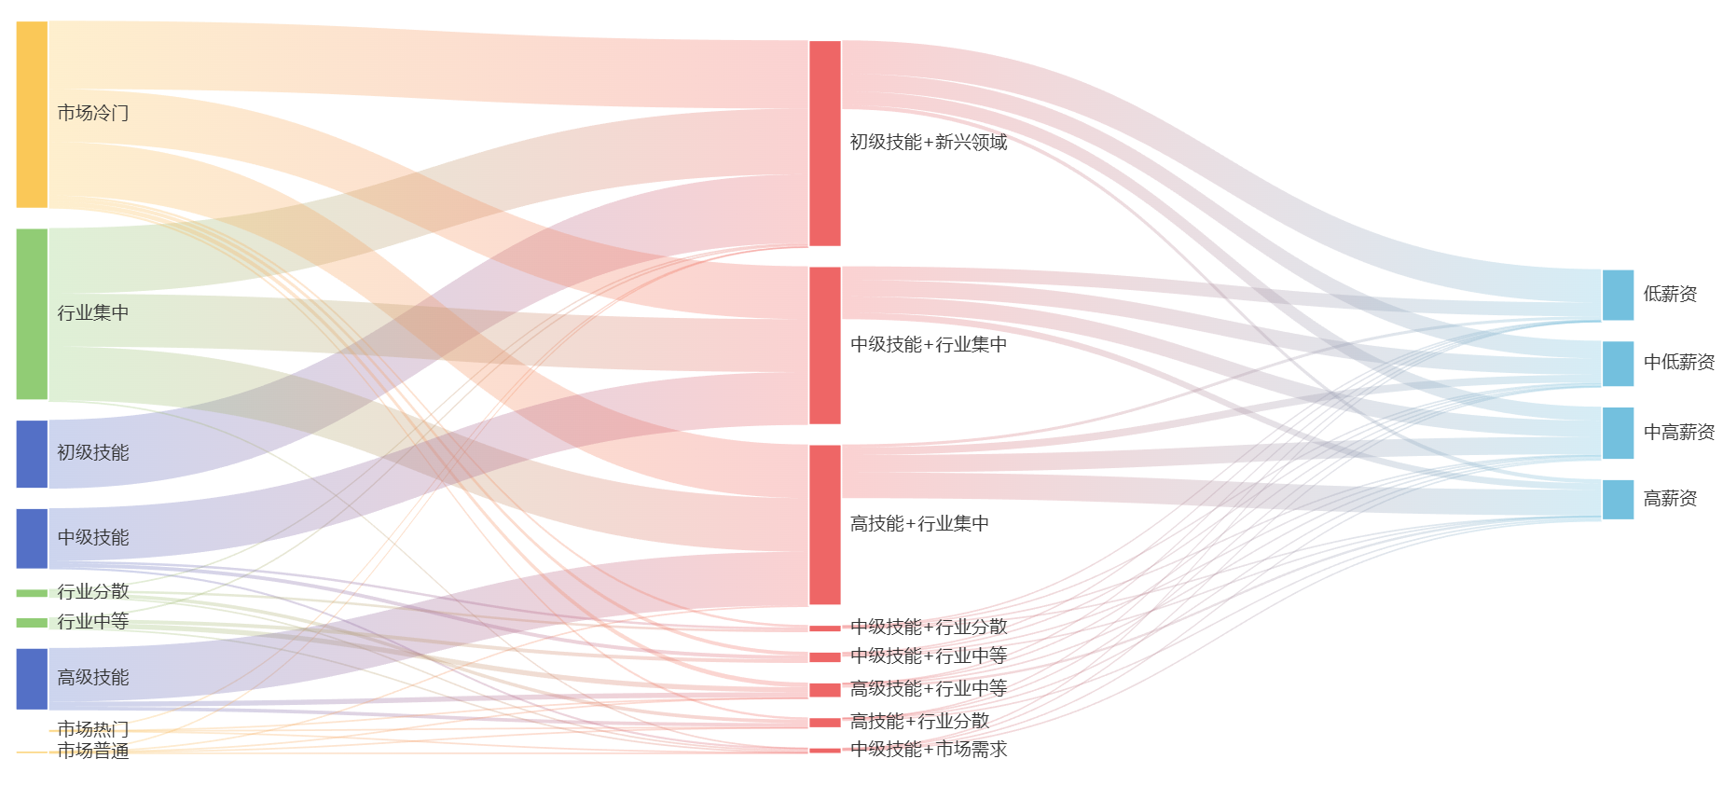
桑基图--整体模式
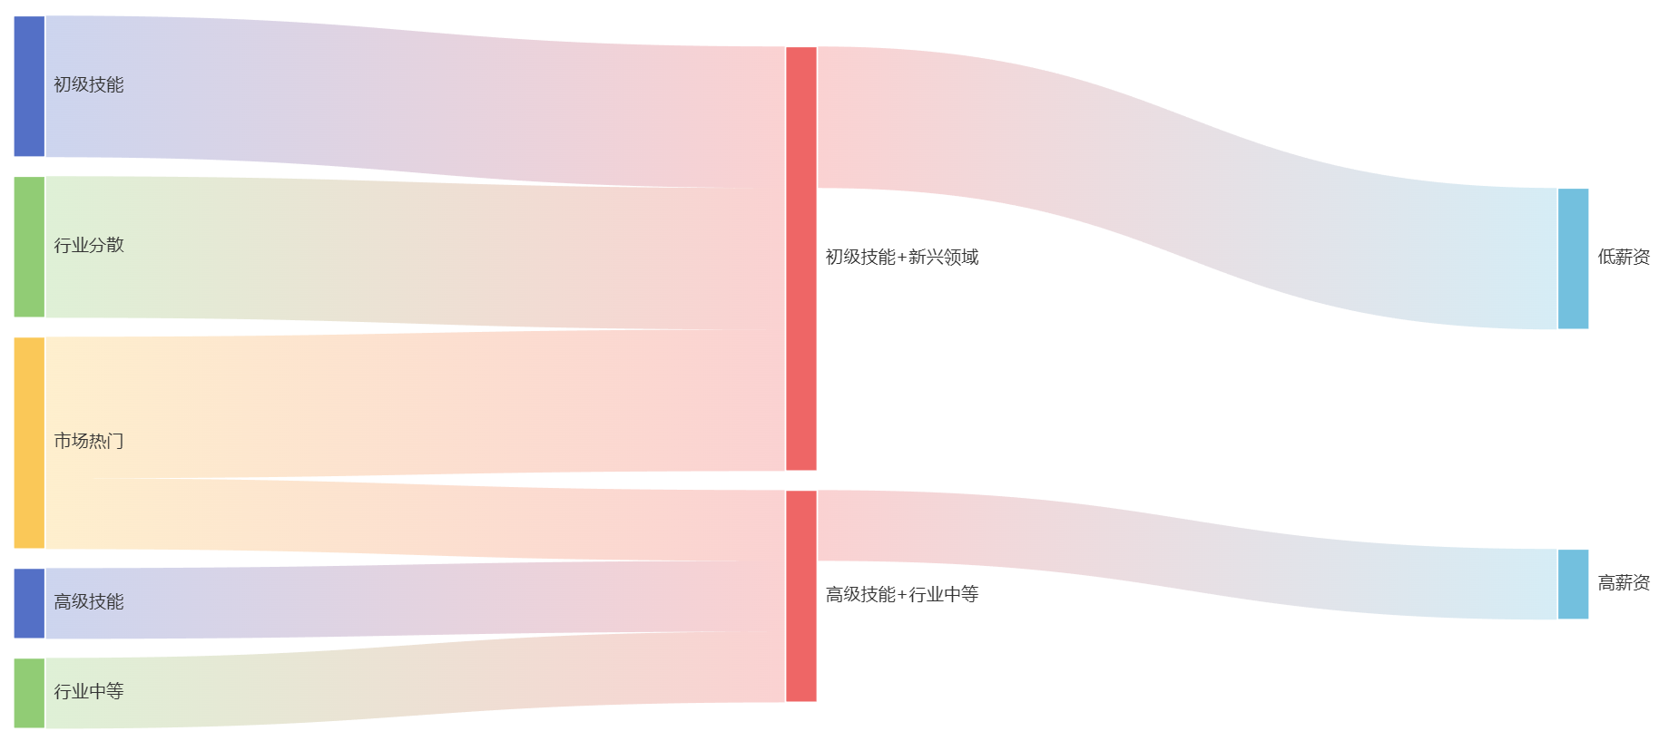
桑基图--对比模式
一、实现效果
1.1 可视化呈现
本视图采用ECharts桑基图技术实现，通过三层节点结构和流动边线构建职业特征到薪资结果的完整转化路径。图表以流动网络的形式展示职位特征如何流向不同的薪资水平，揭示转化规律。
视觉特征：
- 第一层（基础特征输入）：技能要求（初级/中级/高级）、行业分布（分散/中等/集中）、市场需求（冷门/普通/热门）
- 第二层（特征组合交互）：展示多维度特征协同效应
- 第三层（薪资结果输出）：划分为低、中低、中高、高四个薪资等级
- 流动边线：线条粗细表示职位数量，渐变色增强视觉效果
- 节点颜色编码：技能要求-蓝色、行业分布-绿色、市场需求-黄色、特征组合-红色、薪资结果-青色
1.2 数据维度实现
- 基础特征分级：技能要求（初/中/高）、行业分布（分散/中等/集中）、市场需求（冷门/普通/热门），均通过对应数据量化划分
- 特征组合类型：高技能+行业集中（专业化）、高技能+行业分散（跨界）、中级技能+市场需求（市场驱动）、初级技能+新兴领域（机会窗口）
- 薪资结果分级：基于薪酬数据划分为四个等级
- 流动量表示：连接线粗细对应不同特征组合流向各薪资等级的职位数量
1.3 交互功能
- 双模式切换：整体模式（全局特征）、对比模式（聚焦选定职位）
- 鼠标悬停提示：显示节点名称、分类信息及流动路径职位数量
- 高亮交互：悬停时突出相关流动路径，降低其他路径透明度
- 动态布局：ECharts自动优化节点布局，保障可读性
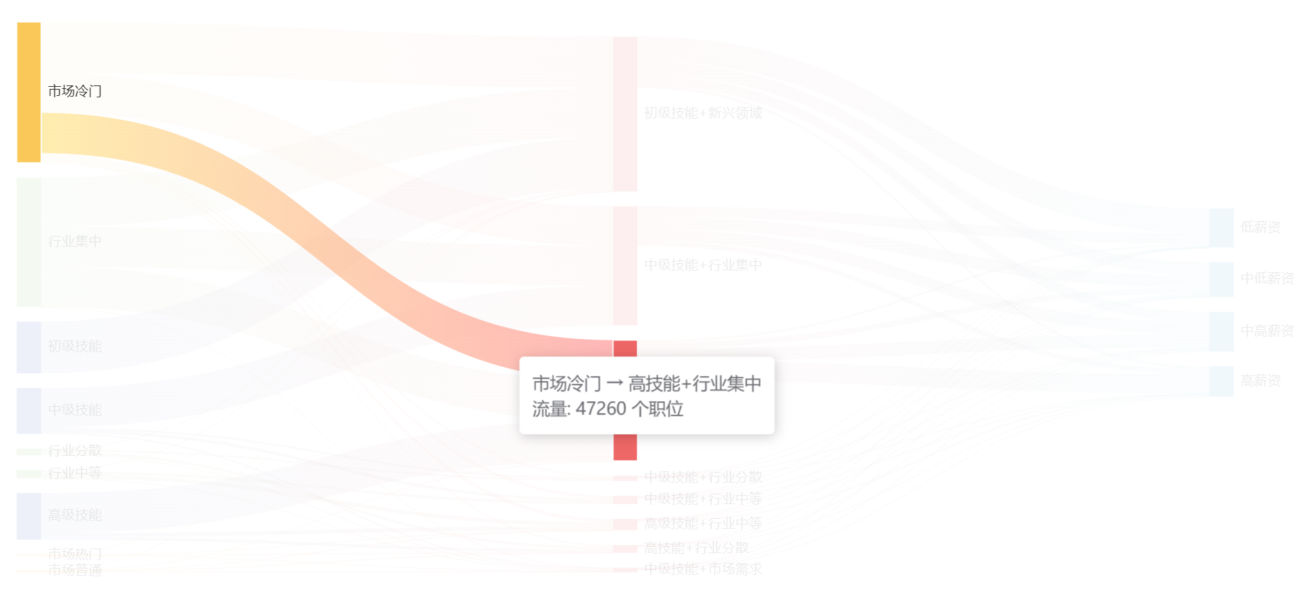
二、可视化意义
桑基图通过“特征-组合-薪资”的路径可视化，核心价值在于清晰呈现转化逻辑、支撑职业发展规划，同时为市场分析与招聘策略优化提供数据依据。具体体现在：
- 转化路径清晰化：直观展示基础特征到特征组合、再到薪资结果的完整转化链条，明确各环节关联逻辑与高效薪资转化路径
- 职业规划指引：帮助用户识别从当前特征到目标薪资的可行路径，通过流动量分析判断高价值特征组合，明确技能提升与职业调整方向
- 市场与招聘支撑：揭示市场对不同特征组合的定价规律及供需关系，为企业优化招聘要求、合理设置薪资范围提供数据支撑
- 多层级关系联动：通过三层节点结构，完整呈现单一特征、复合特征与薪资结果的递进关系，实现多维度信息的有机整合

视图三：多维度嵌套柱状图
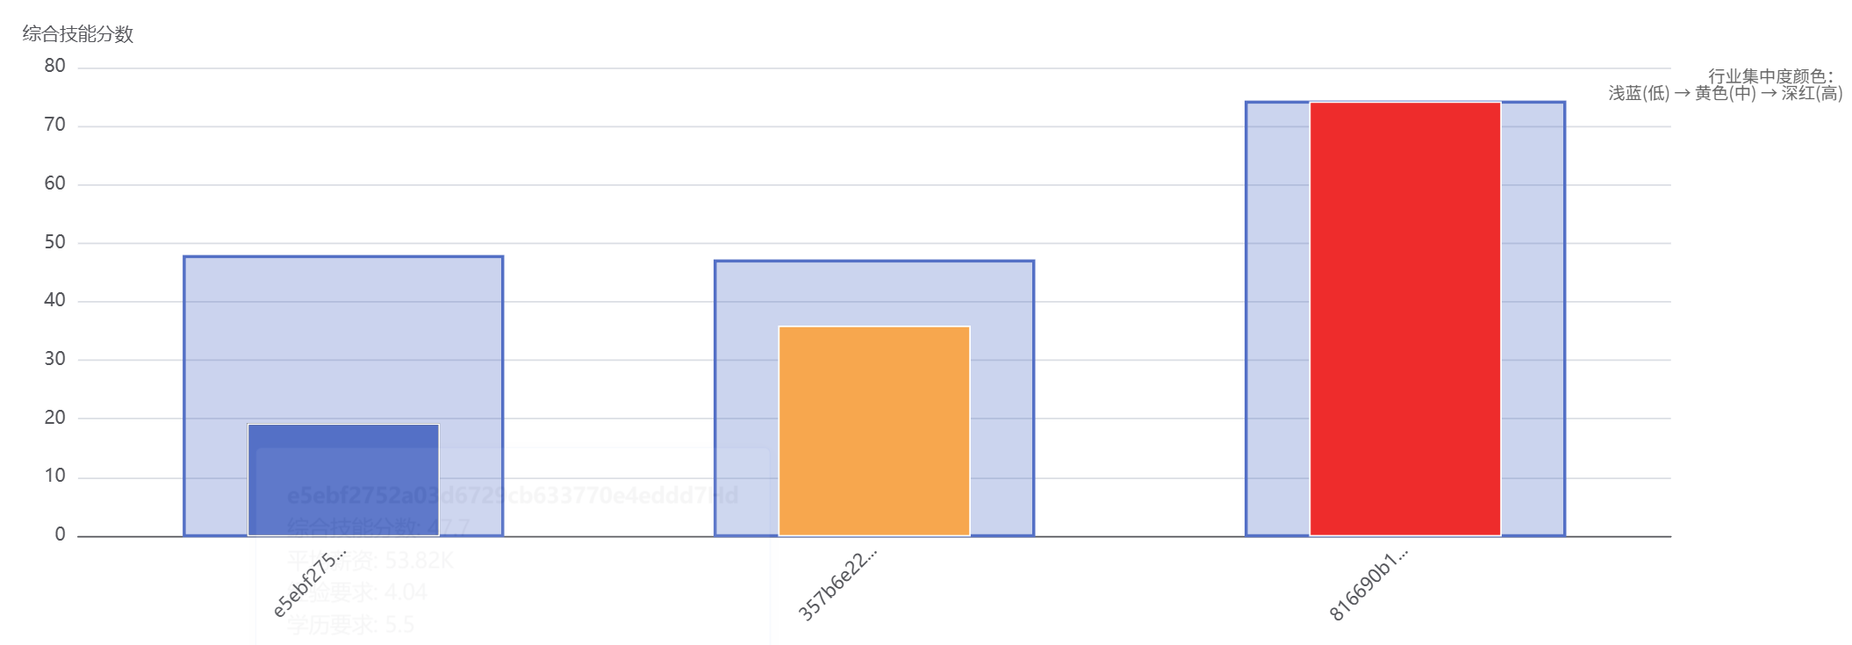
多维度嵌套图--宏观
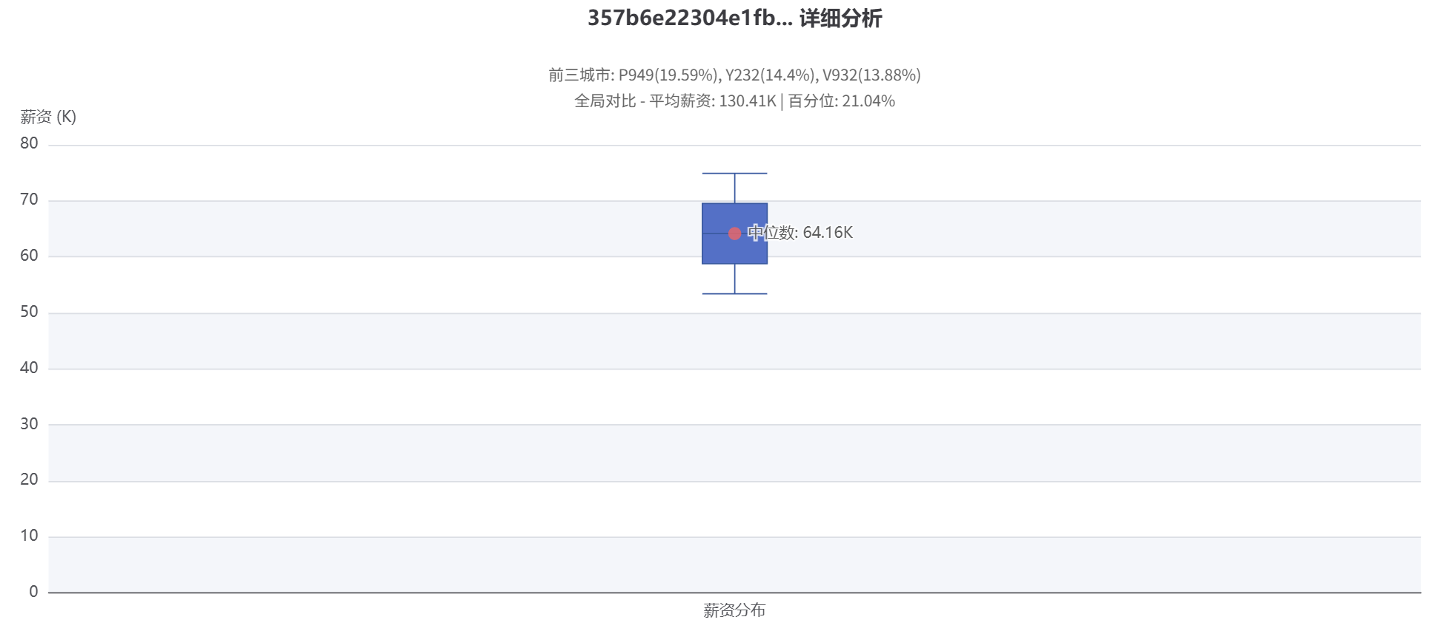
多维度嵌套图--微观
一、实现效果
1.1 可视化呈现
本视图采用ECharts自定义系列技术实现，通过内外嵌套的柱状图结构展示职位的多维度信息。实际实现中，采用了内外嵌套柱状图的设计（与需求说明中的点状图设计有所不同，但实现了相同的可视化目标）。
视觉特征：
- 外层柱子：表示综合技能分数，半透明蓝色（rgba(84, 112, 198, 0.3)），深蓝色实线边框
- 内层嵌套柱子：体现技能与行业集中度综合水平，高度公式为“综合技能分数 × (归一化行业集中度 × 0.6 + 0.4)”
- 颜色映射：浅蓝(低集中度) → 黄色(中等) → 深红(高集中度)
- 布局支持：同时展示最多3个职位对比，单职位单柱子
1.2 数据维度实现
- 综合技能分数：外层柱子高度，经验与学历各50%加权计算
- 行业集中度：内层柱子颜色编码，香农熵反向处理后渐变展示
- 综合体现：内层柱子高度，通过特定公式融合技能与行业集中度
- 补充数据：平均薪资（悬停显示）、城市分布集中度、薪资统计分布、Top3城市偏好
1.3 交互功能
- 宏观对比：多职位横向比较，悬停显示详细信息，点击进入微观分析
- 微观分析：展示薪资箱线图（最值、中位数等）、Top3城市、全局薪资对比及百分位排名
- 细节交互：支持城市详情模态框查看、返回宏观对比视图
- 图例说明：右上角设颜色图例，标注行业集中度映射规则
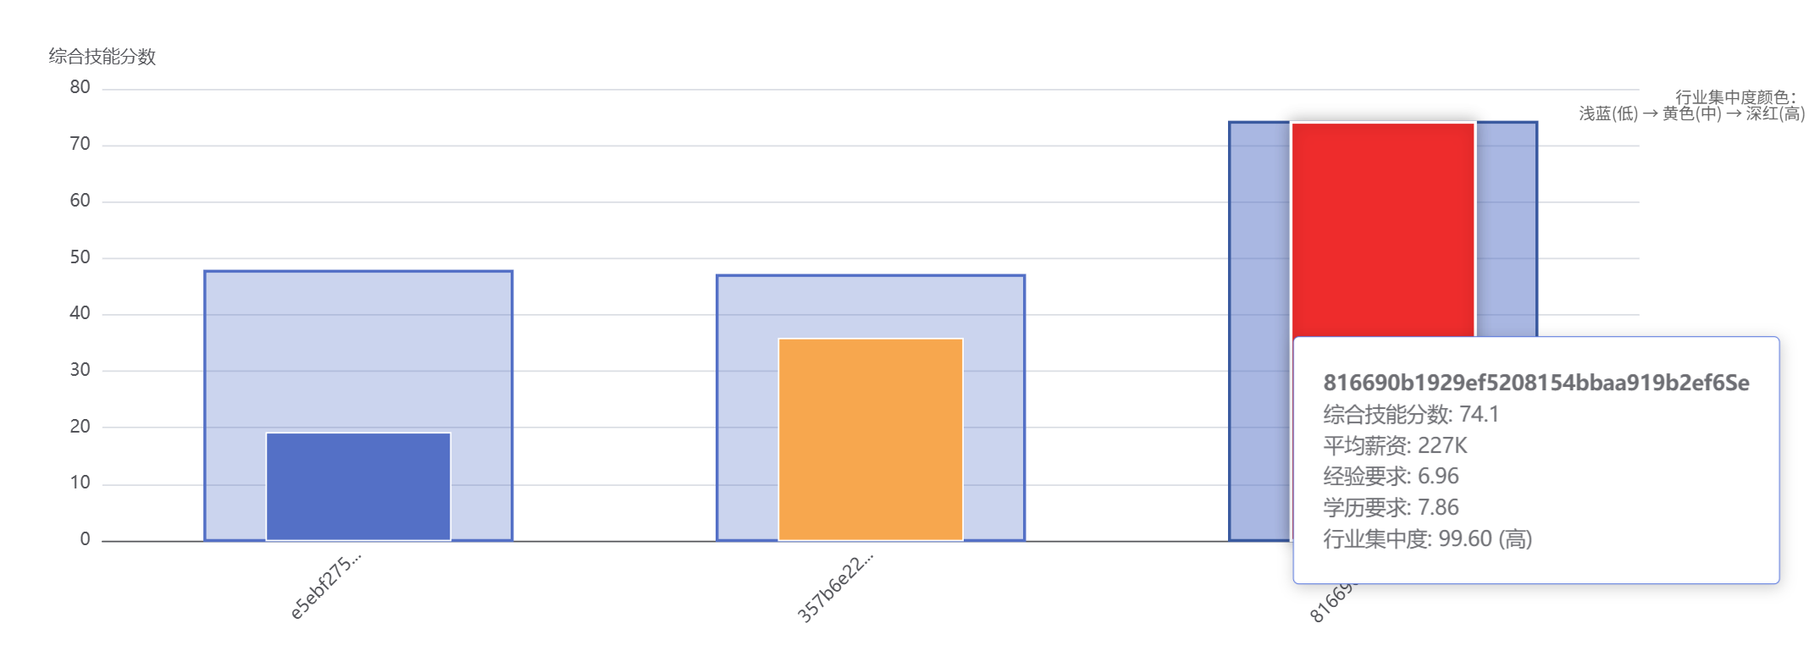
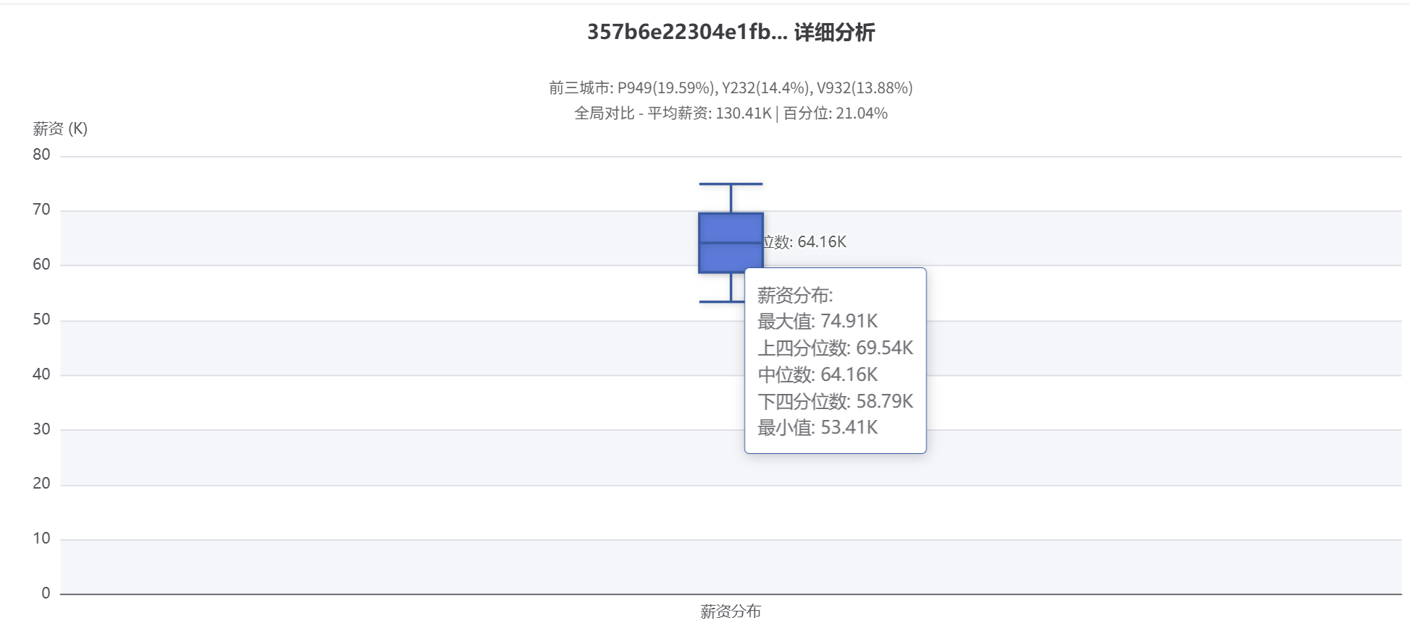
二、可视化意义
嵌套柱状图通过层次化信息编码，实现职位竞争力的宏观对比与微观深挖，同时构建从宏观到微观的完整探索路径，为决策提供全面支撑。具体体现在：
- 高效信息整合：通过外层高度、内层高度及颜色的多维编码，在单一图表中同步呈现综合技能、行业集中度及两者协同水平，提升信息密度与读取效率
- 职位竞争力评估：通过宏观对比快速判断不同职位的技能要求、行业集中度及综合竞争力差异，为职位筛选提供直观依据
- 深度细节挖掘：微观分析层面，通过薪资箱线图、城市分布数据，实现薪资分布特征、地理偏好的深度洞察，明确职位市场定位
- 递进式探索体验：两级交互设计实现“宏观筛选-微观拆解”的自由切换，兼顾快速初步评估与深入细节分析的需求，适配不同用户使用场景

不同的职位具有不同的薪酬待遇模式。请对薪酬待遇与职位、行业、地域等之间的潜在关系进行建模，识别薪酬模式和潜在的薪酬差异，利用图表的形式呈现结果并简要分析。（建议参赛者回答此题文字不多于800字，图片不多于5张）
为探究不同职位在薪酬待遇上的差异及其与行业、地域等因素之间的潜在关系，本研究从多维度构建了可视化分析模型。通过经验（experience）、学历（education）、城市（city）、公司类型（company_type）等关键变量的交互建模，构建了三个视图揭示了薪酬模式的多层结构特征。
视图1:三维柱状对比图直观反映了不同经验与学历组合下的平均薪资差异，揭示了薪酬随工作经验与教育程度提升而呈正向增长的总体趋势。
视图2:箱线图进一步细化到城市与公司类型维度，展现了不同地区与组织结构在薪资分布上的离散性与集中趋势，从而揭示出地域性与企业性质对薪酬差异的显著影响。
视图3:通过平行坐标图和散点图矩阵两个互补的可视化组件，实现了多维度数据的综合表达，使用户能够在单一图形中直观观察不同经验层次下各城市招聘数量、薪资水平及岗位多样性之间的关系，并通过丰富的交互操作深入探索数据模式。

视图1：三维柱状对比图
一、数据基础
核心数据维度：
- 工作经验（experience）：表示求职者的工作经验等级，作为X轴维度
- 学历层次（education）：表示求职者的教育背景，作为Y轴维度
- 平均薪资（avg_salary）：表示特定经验与学历组合下的平均薪资水平，作为Z轴维度
数据聚合方式：
- 按照工作经验与学历的组合进行分组
- 计算每个组合下的平均薪资值
- 每个立方体代表一个唯一的经验×学历组合
数据特点：
- 数据呈现为离散的组合点，每个组合对应一个薪资值
- 支持从宏观层面观察不同背景组合的薪资差异
二、视觉效果
图表类型：
- 三维柱状图（3D Bar Chart），采用立体立方体柱状表示
视觉编码：
- X轴：工作经验等级，按等级顺序排列
- Y轴：学历层次，按教育水平从低到高排列
- Z轴：平均薪资值，柱体高度直观反映薪资水平
- 柱体颜色：采用渐变色方案，薪资越高颜色越深（建议使用蓝色到红色的渐变）
视觉设计特点：
- 立体空间布局，充分利用三维空间展示多维度关系
- 柱体高度与薪资水平成正比，便于快速识别高薪组合
- 支持多角度观察，避免单一视角造成的视觉遮挡
- 清晰的坐标轴标签和刻度，确保数据可读性
三、交互设计
- 3D旋转：支持鼠标拖拽实现视角旋转，用户可从任意角度观察数据分布
- 缩放操作：鼠标滚轮缩放，支持放大查看细节或缩小观察全局
- 平移操作：鼠标右键拖拽实现视图平移，调整观察中心
- 手势控制：集成MediaPipe Hands技术，支持手势识别实现3D旋转和缩放
  - 手势旋转：通过手部移动控制视角旋转
  - 手势缩放：通过双手距离变化控制缩放比例
- 点击钻取：点击任意柱体可进入视图2，查看该经验×学历组合下更细粒度的分析
  - 点击后传递当前选中的experience和education参数
  - 视图2自动加载对应的筛选数据
- 鼠标悬停显示详细信息：经验等级、学历层次、平均薪资数值
- 点击柱体时提供视觉反馈（高亮、边框等）
- 平滑的动画过渡，提升用户体验
四、可视化意义
分析价值：
- 宏观趋势识别：直观展示薪酬随工作经验与教育程度提升而呈正向增长的总体趋势
- 组合对比分析：快速识别哪些经验与学历组合具有更高的薪资潜力
- 异常值发现：通过柱体高度差异，发现不符合常规趋势的特殊组合
洞察发现：
- 揭示教育背景与工作经验对薪资的叠加效应
- 识别高薪组合的特征模式，为求职者提供职业规划参考
- 发现不同经验等级下学历提升带来的边际收益差异
应用场景：
- 求职者根据自身背景评估薪资期望
- 企业HR制定差异化薪酬策略
- 教育机构分析学历投资回报率
- 政策制定者了解人才市场薪酬结构
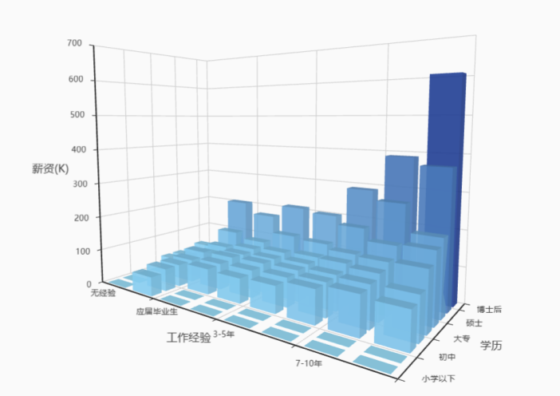

视图2：箱线图
一、数据基础
核心数据维度：
- 城市（city）：表示工作地点，作为分组维度之一
- 公司类型（company_type）：表示企业性质（如国企、私企、外企等），作为分组维度之二
- 薪资（salary）：表示具体岗位的薪资数值，作为分析目标变量
数据特点：
- 数据为连续型数值（薪资），支持统计分布分析
- 每个城市×公司类型组合对应一个薪资分布样本
- 数据量可能较大，需要统计量进行概括
统计指标：
- 中位数（median）：薪资分布的中心趋势
- 上四分位数（Q3）：75%分位数
- 下四分位数（Q1）：25%分位数
- 最大值和最小值：薪资分布的极值
- 异常值：超出1.5倍四分位距的数据点
二、视觉效果
图表类型：
- 箱线图（Boxplot），用于展示数值型数据的分布特征
视觉编码：
- X轴：城市或公司类型，作为分组变量
- Y轴：薪资数值，表示薪资水平
- 箱体：表示四分位距（IQR），箱体上下边界为Q1和Q3
- 中位线：箱体内部的横线，表示中位数
- 须线（Whiskers）：从箱体延伸的线段，表示正常数据范围
- 异常点：超出须线范围的数据点，用散点单独标注
视觉设计特点：
- 采用分组箱线图，支持同时展示城市和公司类型两个维度的差异
- 不同城市或公司类型使用不同颜色区分，增强可读性
- 箱体宽度可调整，反映样本量大小（可选）
- 清晰的统计量标注，关键数值直接显示在图表上
三、交互设计
筛选交互：
- 下拉筛选器：提供城市和公司类型的下拉选择框
  - 支持单选或多选模式
  - 实时更新图表，显示筛选后的数据分布
  - 支持"全选"和"清除"快捷操作
视图联动：
- 从视图1触发：点击视图1的柱体后，自动加载对应的筛选条件
- 参数传递：视图1的experience和education参数自动应用到视图2
- 返回导航：提供返回视图1的按钮，支持分析路径回溯
数据探索交互：
- 鼠标悬停：悬停在箱体上显示详细统计信息
  - 中位数、Q1、Q3、最大值、最小值
  - 样本数量
  - 异常值数量
- 点击高亮：点击特定箱体，高亮显示该组数据
- 对比模式：支持选择多个分组进行对比分析
交互反馈：
- 筛选操作后平滑的数据更新动画
- 高亮状态的视觉反馈（边框、阴影等）
- 加载状态提示，提升用户体验
四、可视化意义
分析价值：
- 分布特征识别：通过箱线图直观展示不同城市与公司类型在薪资分布上的离散性与集中趋势
- 地域差异分析：揭示不同地区对薪资水平的显著影响，识别高薪城市和低薪城市
- 企业性质影响：对比不同公司类型（国企、私企、外企等）的薪资分布差异
- 异常值检测：识别薪资异常高的岗位或异常低的岗位，发现特殊案例
洞察发现：
- 揭示地域性与企业性质对薪酬差异的显著影响
- 发现某些城市在特定公司类型下具有明显的薪资优势
- 识别薪资分布的不对称性，了解薪资天花板和地板
- 通过四分位距分析，了解薪资的稳定性差异
应用场景：
- 求职者根据目标城市和公司类型评估薪资范围
- 企业HR了解不同地区的薪资竞争水平
- 猎头公司制定人才推荐策略
- 政策制定者分析区域人才市场差异
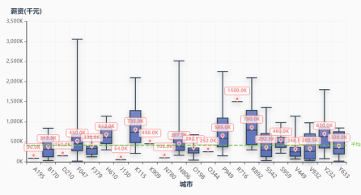

视图3：交互式平行坐标图联合散点图矩阵
一、数据基础
核心数据维度： 平行坐标图展示的7个维度：
- 城市（city）：工作地点，分类变量
- 经验（experience）：工作经验等级，有序分类变量
- 学历（education）：教育背景，有序分类变量
- 公司类型（company_type）：企业性质，分类变量
- 薪资（salary）：薪资水平，连续数值变量
- 岗位多样性（job_diversity）：岗位类型的多样性水平，连续数值变量
- 岗位数量（job_count）：招聘岗位数量，连续数值变量
岗位多样性计算：
- 采用香农熵（Shannon Entropy）度量岗位多样性
- 公式：H(X) = -Σ p(x) log₂ p(x)
- 其中p(x)表示各岗位类型在总岗位中的比例
- 熵值越高，表示岗位类型分布越均匀，多样性越高
数据聚合层级：
- 数据按照城市和经验层级进行聚合
- 每个数据点代表一个城市在特定经验层级下的综合指标
- 包含该组合下的平均薪资、岗位多样性、岗位总数等信息
散点图矩阵核心关系：
- 薪资 vs 岗位多样性：探索薪资水平与岗位生态多样性的关系
- 薪资 vs 岗位数量：分析薪资水平与招聘规模的关系
- 岗位多样性 vs 岗位数量：研究岗位生态与市场规模的关系
二、视觉效果
图表类型：
- 平行坐标图（Parallel Coordinates Plot）：多维度数据的线性连接表示
- 散点图矩阵（Scatter Plot Matrix）：关键维度对的二维关系展示
平行坐标图视觉编码：
- 坐标轴：6条垂直平行轴，每条轴对应一个数据维度
- 数据线：每个数据点用一条折线连接所有维度，形成完整的数据轮廓
- 颜色映射：支持三种颜色映射方案
  - 薪资映射：红色系渐变，薪资越高颜色越深（深红→浅红）
  - 岗位多样性映射：蓝色系渐变，多样性越高颜色越深（深蓝→浅蓝）
  - 岗位数量映射：绿色系渐变，数量越多颜色越深（深绿→浅绿）
- 线条透明度：支持透明度调整，避免重叠线条造成的视觉混乱
- 轴标签：每条轴清晰标注维度名称和数值范围
散点图矩阵视觉编码：
- 三个核心散点图：
  - 薪资（Y轴）vs 岗位多样性（X轴）
  - 薪资（Y轴）vs 岗位数量（X轴）
  - 岗位多样性（Y轴）vs 岗位数量（X轴）
- 颜色一致性：散点图颜色与平行坐标图保持一致，使用相同的颜色映射方案
- 点的大小：可选的视觉编码，用点的大小表示第三个维度（如用点大小表示经验层级）
- 趋势线：可选添加回归线或LOESS平滑曲线，揭示潜在关系
视觉设计特点：
- 双视图布局：平行坐标图与散点图矩阵并排或上下布局，形成互补的可视化空间
- 颜色图例：提供颜色映射图例，说明颜色与数值的对应关系
- 坐标轴统一：确保相同维度在不同图表中的坐标轴范围一致
- 高亮效果：选中数据在两种图表中同步高亮，使用加粗线条或特殊标记
三、交互设计
平行坐标图交互：
- 拖动刷选（Brush Selection）：在任意坐标轴上拖动选择数据范围
  - 拖动时实时显示选择范围
  - 自动过滤其他视图，只显示符合条件的数据
  - 支持多轴同时刷选，实现多条件组合筛选
- 点击选择：点击单个数据线进行精确选择
  - 点击后该数据线高亮显示
  - 同步在散点图中高亮对应的数据点
- 清除选择：一键清除所有筛选条件，恢复完整数据视图
散点图矩阵交互：
- 框选数据点（Lasso Selection）：在散点图上拖动框选多个数据点
  - 支持不规则形状的框选
  - 框选后自动在平行坐标图中高亮对应的数据线
- 点击选择：点击单个数据点进行精确选择
- 缩放和平移：支持鼠标滚轮缩放和拖拽平移，深入探索数据细节
视图联动机制：
- 同步高亮：在任一视图中选择数据，其他视图同步高亮显示
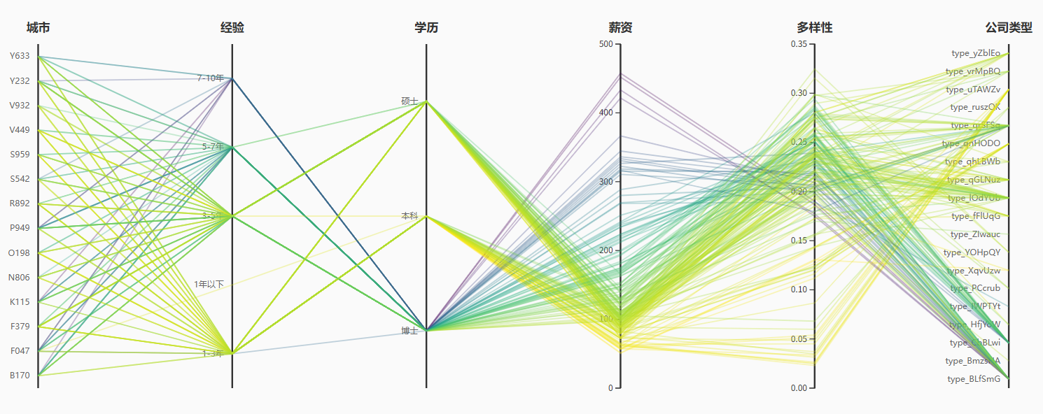
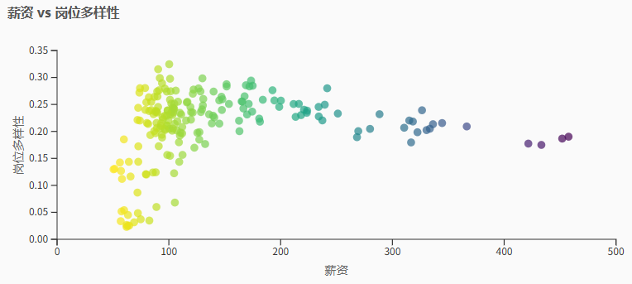
视图3示例

4、挖掘和总结地域招聘活动画像，从多角度设计并展示招聘活动的地域特征，如偏好职位和行业类别等，并识别具有相似招聘特征的地域。（建议参赛者回答此题文字不多于800字，图片不多于5张）
一、整体设计框架与任务导向
本页面围绕“挖掘地域招聘活动画像”核心任务，构建了一个三视图联动的可视化分析系统。设计上遵循“总览—聚焦—关联”的逻辑流，支持用户从宏观分布逐步下钻至微观特征，最终识别相似地域模式，形成完整分析闭环。
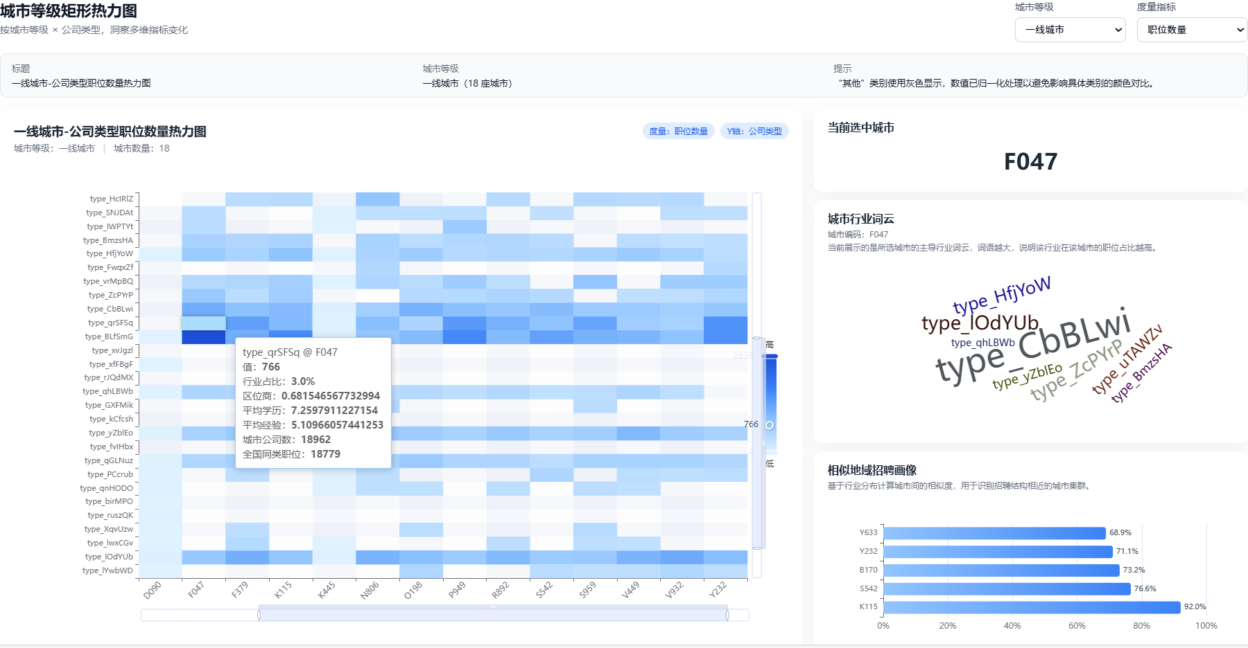
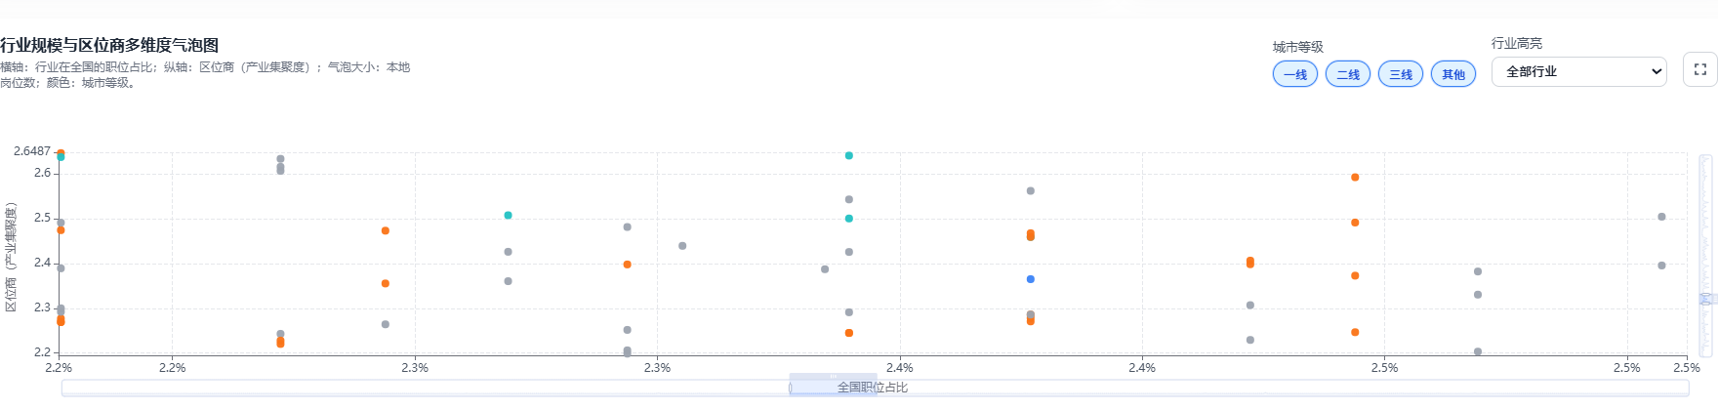
设计思考：我们意识到地域招聘分析不是单一问题，而是包含“哪里机会多”“哪里产业强”“哪里特征相似”的复合问题。因此采用多视图分工协作的设计，每个视图承担一个子任务，并通过交互串联为整体工作流。

视图1：地域-职位偏好矩阵热力图——实现与交互详述
2.1 数据意义与视觉编码
数据基础：该视图以(城市, 公司类型)为分组单元，计算三个可切换的核心指标：
- 职位数量：直接计数，反映招聘市场容量。
- 行业占比：该单元职位数 / 该城市总职位数，反映该类型企业在当地的相对重要性。
- 区位商（LQ）：(单元占比) / (该类型企业全国占比)，量化产业集聚程度，LQ>1表示本地集聚度高于全国水平。
视觉编码：
- 位置：X轴为城市（按等级分组，可选择切换），Y轴为公司类型，形成矩阵结构。
- 颜色：采用单色渐变（如蓝紫色系），数值越大颜色越深，实现密度感知。
- 面积：每个矩形单元面积固定，避免面积编码带来的误导，专注颜色对比。
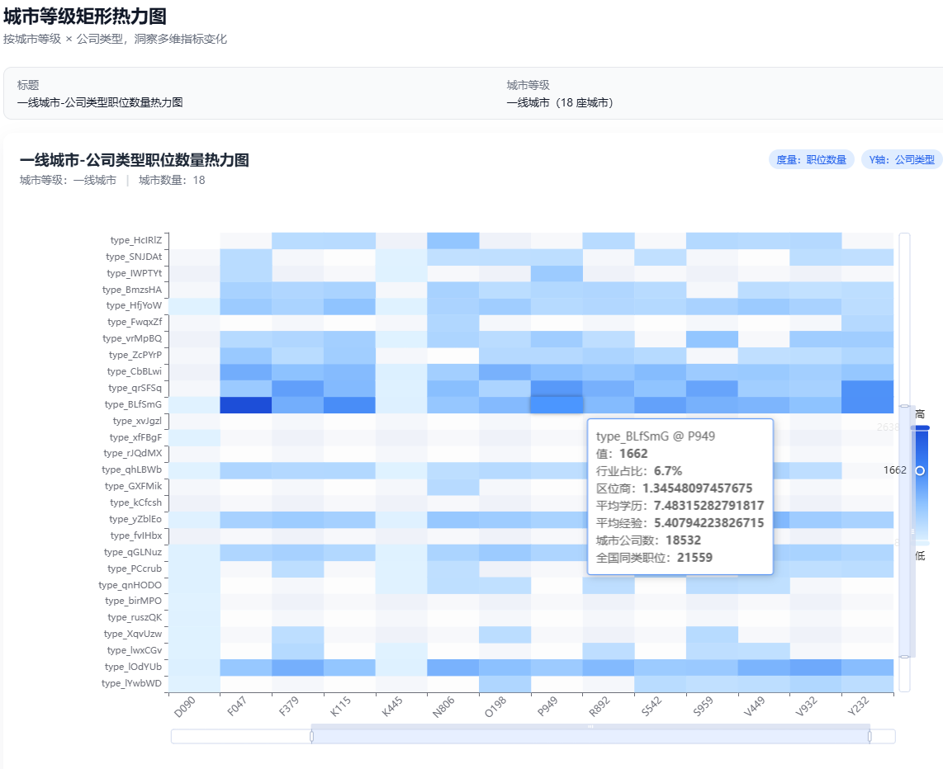
2.2 交互设计：度量指标切换的意义
提供职位数量/行业占比/区位商三个指标的切换按钮，其设计意图如下：
- 切换至“职位数量”：
  - 用户场景：求职者快速寻找工作机会最多的城市-企业组合。
  - 数据意义：呈现原始招聘规模，是市场需求的最直接体现。
  - 设计思考：这是最基础的指标，适合初次访问用户快速把握全局热点。
- 切换至“行业占比”：
  - 用户场景：企业HR评估在特定城市中，各类企业的相对活跃度。
  - 数据意义：消除城市规模差异，揭示本地招聘市场的内部结构。
  - 设计思考：帮助用户回答“在这个城市，哪类企业是招聘主力？”的问题。例如，一个三线城市可能总职位数少，但国企占比很高，这提示了其独特的市场结构。
  - 选择为行业占比视图效果如下：
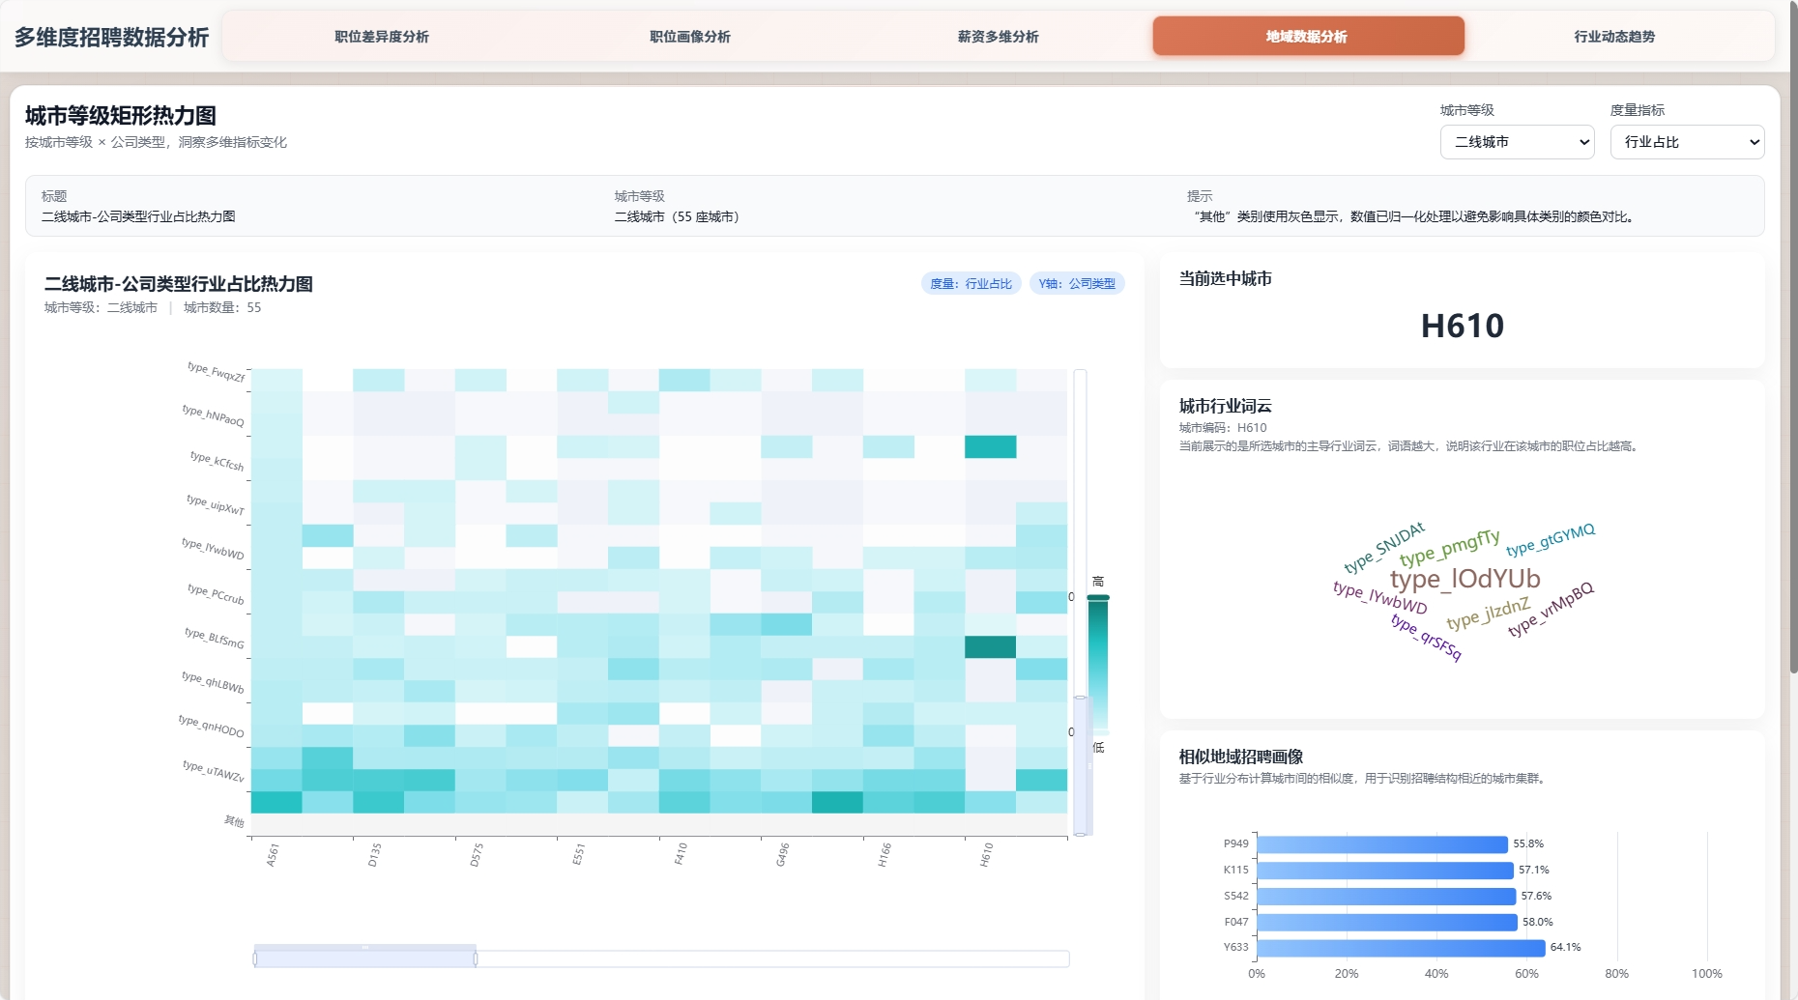
- 切换至“区位商”：
  - 用户场景：政策制定者或战略分析师识别某类企业在哪些城市形成集聚。
  - 数据意义：进行全国对标，发现异常值（显著高于或低于全国平均）。
  - 设计思考：这是最具分析深度的指标。一个高LQ的城市-企业单元，即使绝对职位数不多，也可能意味着“小而精”的特色产业集群，具有战略价值。
  - 选择为区位商视图效果如下：
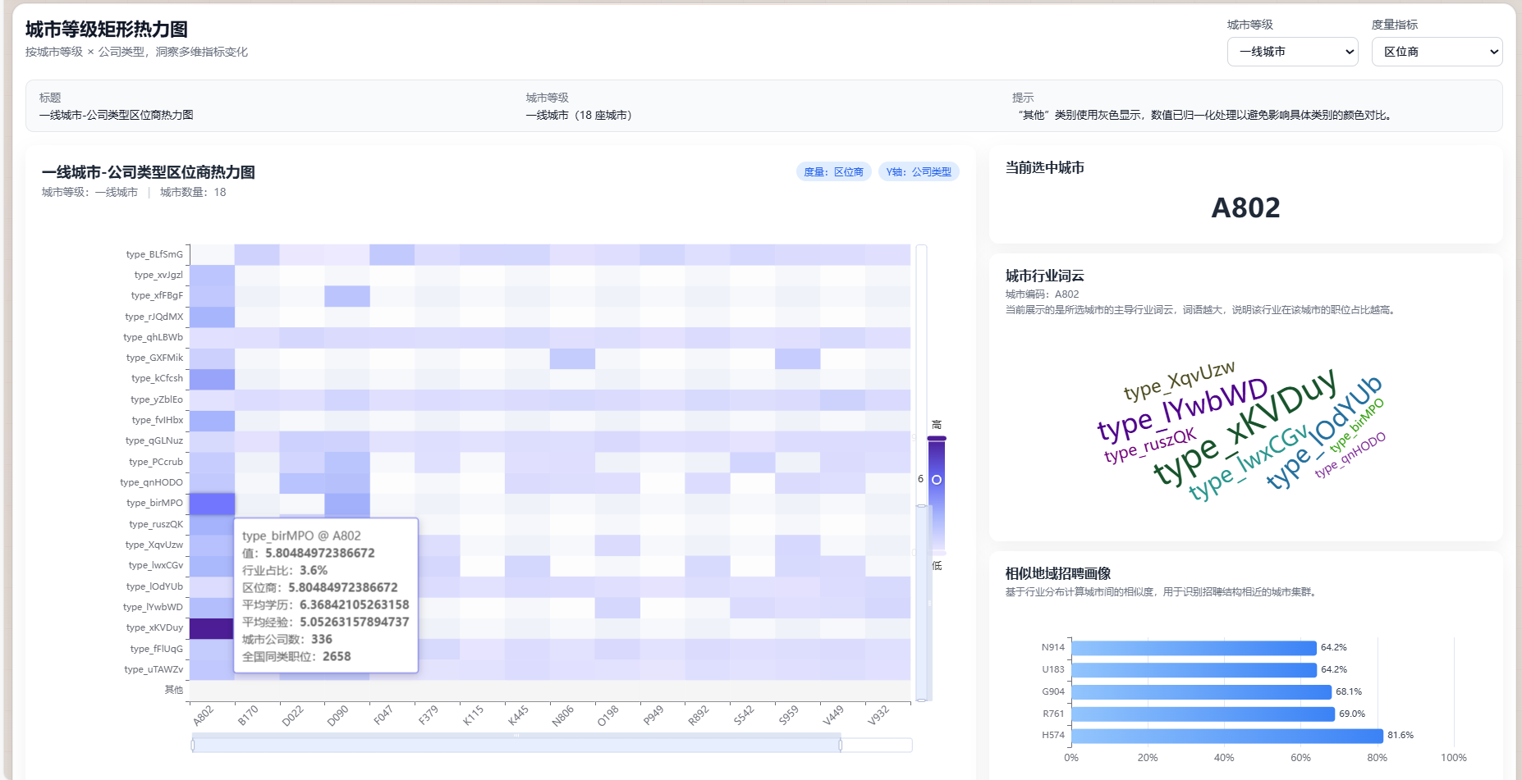
交互意义总结：通过一键切换，同一视图可服务于规模对比、结构分析、集聚识别三种不同深度的分析任务，极大提升了视图的灵活性和分析效率。
2.3 下钻与悬停交互
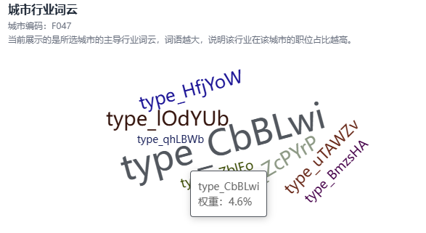

- 点击下钻：点击任一单元，右侧面板更新为该城市的详细画像（词云、相似城市），实现了从矩阵比较到单体深度剖析的自然过渡。
- 悬停提示：显示该单元下多项衍生指标（平均薪资、经验等），在不干扰主视图的前提下提供补充维度，满足用户对多维信息的同时性需求。

视图2：多维度气泡图——实现与交互详述
3.1 数据意义与四维编码
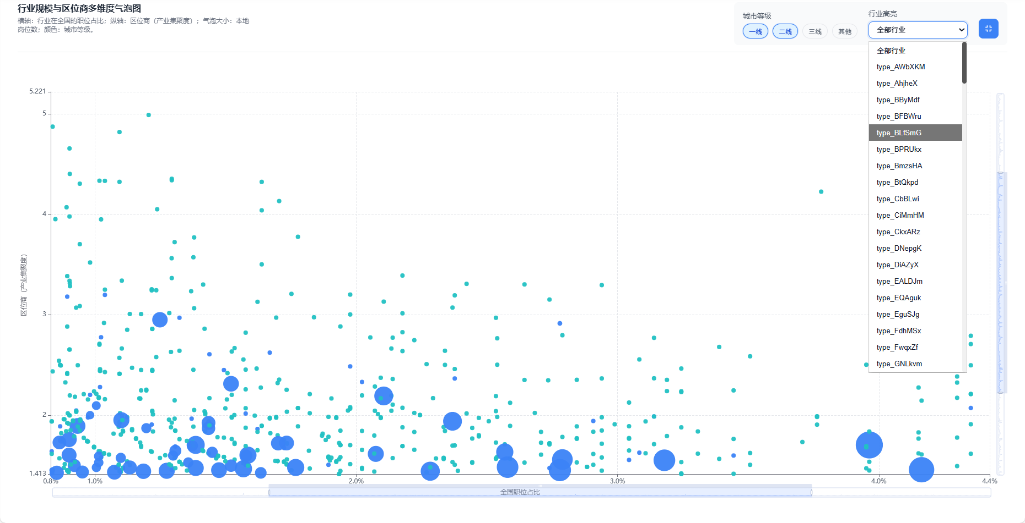
该视图以(地域, 行业)为分析单元，每个单元绘制为一个气泡：
- X轴（行业全国规模）：该行业在全国的职位总数。回答：“这个行业本身有多大？”
- Y轴（区位商LQ）：该行业在该地域的集聚度。回答：“这个行业在这里是否集聚？”
- 气泡大小（地域行业规模）：该行业在该地域的职位绝对数。回答：“在这里具体招多少人？”
- 气泡颜色（城市等级）：按一线、二线等分类着色。回答：“这是哪类城市？”
设计思考：将四个关键维度分配至位置、大小、颜色这三个最有效的视觉通道，使一个视图能同时传达行业普遍性（X轴）、地域特殊性（Y轴）、本地实际规模（大小）和城市属性（颜色），信息密度高且不混乱。
3.2 核心交互：纵向汇总 vs 横向对比
这是本视图最具特色的交互设计，直接对应不同的分析视角。
- 纵向汇总（行业聚焦）：
  - 操作：点击图例或列表中的某个行业（如“互联网技术”）。
  - 视觉效果：所有城市对应的“互联网技术”气泡高亮，其他行业气泡变透明。
  - 用户意义：用户可垂直扫描Y轴，立刻看出该行业在哪些城市集聚（高点），在哪些城市薄弱（低点）。气泡大小则显示了在各城市的实际招聘体量。
  - 分析场景：求职者锁定心仪行业后，寻找该行业的“优势城市”；企业评估在目标行业的全国布局。
  - 选定行业后视图效果：
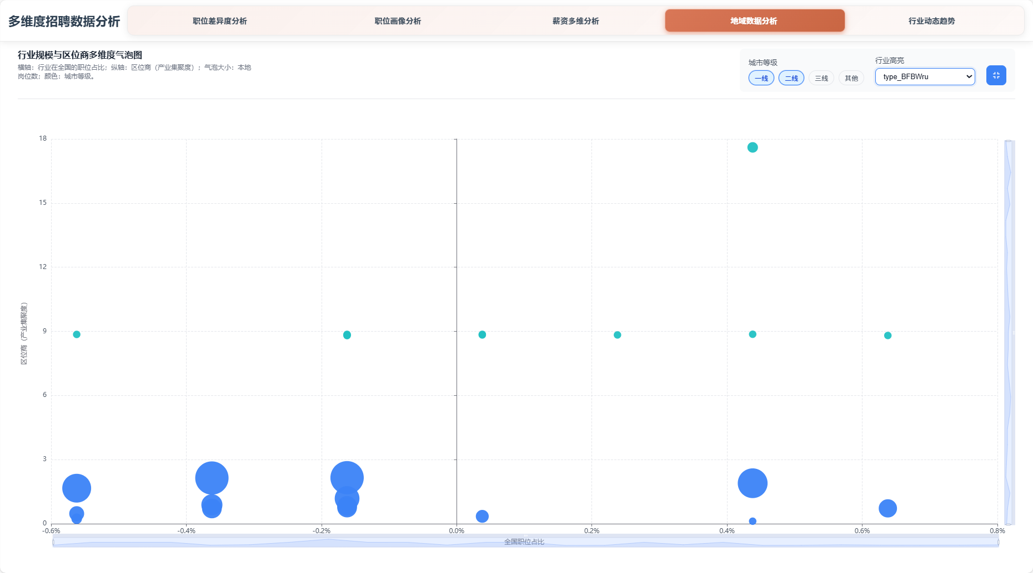
- 横向对比（地域聚焦）：
  - 操作：通过筛选器选择单个或某类城市（如“所有一线城市”）。
  - 视觉效果：仅显示所选城市的数据点，每个气泡代表一个行业。
  - 用户意义：用户可水平分析X轴与气泡大小关系。例如，观察一线城市：位于右侧（全国规模大）且气泡大（本地招聘多）的行业是“支柱产业”；位于右侧但气泡小的可能是“潜力产业”；LQ高的则是“特色优势产业”。
  - 分析场景：分析单一城市的产业结构；对比同一等级不同城市的产业偏好。
  - 城市选择视图效果如上图
设计思考：这两种交互模式赋予了静态气泡图动态的分析能力。用户不再是被动观看所有点，而是可以主动“提问”，让图表聚焦于回答“这个行业怎么样？”或“这个城市怎么样？”，体现了以用户问题为导向的设计理念。

视图3：相似地域识别——算法与联动设计
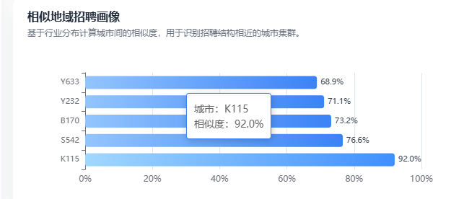
4.1 算法实现与数据意义
相似度计算：基于四个维度的特征向量进行余弦相似度计算。
- 职位分布向量：各职位类别的数量占比。
- 行业结构向量：各行业类别的数量占比。
- 薪资水平向量：平均薪资及分位数。
- 人才要求向量：学历与经验要求的分布。
设计思考：选择余弦相似度是因为它关注比例分布的相似性，而非绝对数量。这符合“招聘画像”比较的本质：即使深圳和长沙的招聘总量相差巨大，但如果两地在互联网、金融行业的占比，以及给出的薪资经验结构相似，我们就可以认为它们在人才需求结构上具有相似性。
4.2 交互联动：从“点选”到“洞察”
- 触发机制：该视图不作为独立探索入口，而是由热力图或气泡图的点选事件触发。
- 用户意义：当用户对某个城市产生兴趣（在热力图中点击），系统自动计算并呈现其相似城市，相当于提供了“延伸阅读”或“备选方案”。
- 分析价值：
  - 对求职者：若目标城市竞争激烈，相似城市列表提供了结构相似、可能机会更多的替代选择。
  - 对企业：在制定区域策略时，可以参考相似城市的成功经验或竞争态势，进行对标分析。
  - 对研究者：直观揭示城市在招聘市场中的“群落”关系，可能反映深层次的经济联系或发展阶段相似性。

五、三视图联动的整体意义
联动设计将三个独立的分析工具整合为一个连贯的分析叙事：
- 发现热点（热力图）：用户首先在热力图中发现一个深色方块（例如：杭州-民企）。
- 深入分析（气泡图联动）：系统可自动在气泡图中高亮杭州的数据点，用户随即切换到“横向对比”模式，分析杭州各行业的分布。
- 扩展关联（相似地域图）：点击杭州后，右侧自动列出与杭州招聘画像相似的城市（如南京、成都）。
- 循环探索：用户可点击相似城市列表中的“南京”，系统将更新热力图焦点至南京，开启新一轮分析。
设计思考总结：
- 降低操作成本：用户的核心操作是“点击”，系统自动完成筛选、高亮、计算等复杂任务。
- 引导分析路径：设计隐含了一条从“宏观观察”到“中观分析”再到“关联发现”的推荐路径，帮助新手用户进行有效探索。
- 保持上下文：无论深入到哪一层，当前分析的主体（城市）始终在右侧信息卡中明确标示，防止用户“迷航”。
设计思路总结：
本可视化页面通过上述具体的设计与实现，最终服务于“挖掘和总结地域招聘活动画像”的核心任务：
- 热力图从行政属性（城市等级） 和组织属性（公司类型） 的交叉维度，概括了招聘活动的基础地域特征。
- 气泡图引入了产业维度（行业），并创造性地使用区位商这一指标，从比较优势的角度深化了对地域特征的理解，识别出优势产业和潜力产业。
- 相似地域识别则跳出了预定义的分类（如城市等级），基于数据本身驱动，聚类出招聘特征相似的地域群体，发现了潜在的非显性关联。
三者结合，共同完成了一份从描述（有什么）、到解释（为什么）、再到关联（和谁像）的立体化地域招聘画像报告。所有交互设计（切换、筛选、点击、联动）均旨在让用户能够自由、顺畅且深入地在这三个层次之间进行探索与思考。

5、结合上述分析结果，是否可以总结行业发展动态，并发现急需人才的新兴职位，并简要说明理由。
本可视化项目旨在通过多维数据分析与创新图形设计，探索 职位与行业在招聘数量、学历、经验及薪资等维度上的潜在规律与趋势。
设计思路分为三个主要视图：
视图1：Math-Based 多维 Icon 柱状图 —— 聚焦职位层面的结构性差异。
视图2：双环嵌套玫瑰极坐标饼图 —— 聚焦行业层面的综合表现与新兴趋势。
视图3：星云地图（与玫瑰图交互）——以游戏的视角完成行业形式的可视化

视图1：Math-Based 多维 Icon 柱状图
目标： 探究不同职位在招聘数量、学历要求与经验要求之间的综合关系，并据此进行排序与可视化展示。
1. 排序指标定义
为量化职位的重要性或综合需求程度，定义综合指标：
X = education*count*experience
其中：education、count、experience归一化后取值 [0,1]。
通过计算 X，得到综合排序得分，用于筛选前五名职位进行展示。
- 可视化设计
·图表类型： 横向多维 Icon 柱状图
·数据展示： 取综合指标排名前五的职位。
·每个职位包含三条柱子：
·小人图标→ 表示招聘数量、学士帽图标→ 表示平均学历要求、秒表图标→ 表示经验要求，图标代替传统纯色矩形，增强信息识别度与趣味性
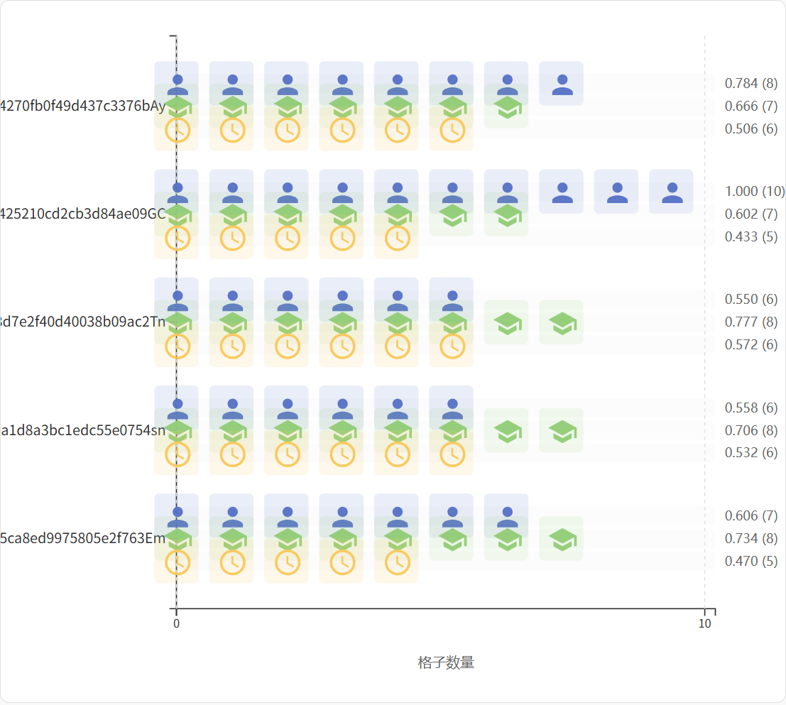
- 交互设计：鼠标悬浮于任意柱体时，动态展示详细信息：职位名称、招聘数量、平均学历要求、平均经验年限

视图一真实项目图片

视图2：玫瑰极坐标饼图
目标： 探究不同行业的平均薪资、招聘数量、学历与经验要求之间的多维关系，从而识别新兴行业与高潜力行业。
1.数据维度
行业双环嵌套玫瑰极坐标图是一种基于ECharts的双环嵌套可视化图表，采用极坐标系设计，通过内外两个同心圆环来展示行业数据的多维度特征。内环使用饼图形式展示招聘份额，外环使用玫瑰图形式展示学历要求，形成独特的"双环嵌套"视觉效果。
内环：
· 招聘总数 : 扇形角度大小表示各行业的招聘职位数量占比
· 平均薪资 : 扇形颜色深浅映射，薪资越高颜色越深
外环：
· 平均学历要求 : 玫瑰花瓣面积表示学历水平高低
· 经验要求 : 玫瑰花瓣颜色映射，经验要求越高颜色越深
· 行业名称 ：外环外围标识行业名称
2.交互特点
· 点击扇区：触发行业详情和星云地图联动
· 星云地图反馈：星云地图标点移动触发玫瑰图动画效果
· 大热行业展示：左侧展示出经过数学计算的热门行业
3.图形理解
对于行业信息总结归纳，我们得到：
· 热门行业：内环扇形大 + 颜色深（招聘多 + 薪资高）
· 入门友好：外环花瓣小 + 颜色浅（学历低 + 经验低）
· 竞争激烈：内环扇形大 + 外环花瓣长 + 颜色深（需求大但门槛高）
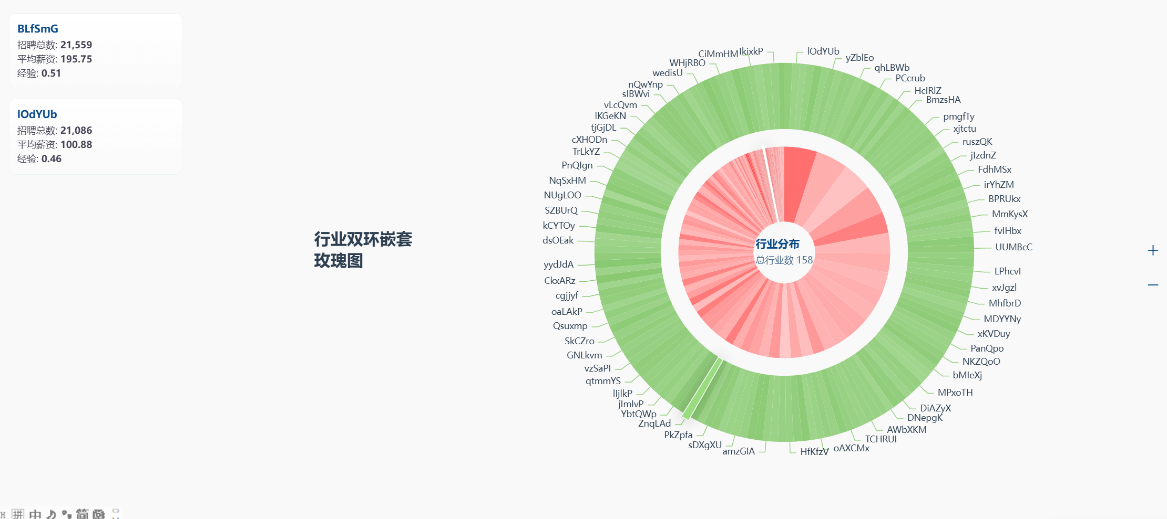

视图二真实项目图片

视图3：星云地图（与玫瑰图交互）
目标： 让用户用游戏的感觉体验数据可视化的过程，实现从玫瑰图到星云地图的跳转，提升交互性能，为用户带来不一样的感受
1.核心功能
3D星云导航系统：
· 键盘控制：WASD键或方向键移动玩家
· 点击跳转：鼠标单击快速传送到指定行业区域
· 平滑动画：基于时间的流畅移动和传送到画
多层Canvas渲染
· 地形层：Voronoi图行业分区，颜色映射薪资水平
· 热力层：配置玩家移动足迹，动态衰减效果
· 雾气层：可选雾气遮罩，营造沉浸感
· 实体层：调控热力强度足迹衰减等可实现动画效果改变
联动交互：
· 玫瑰图联动：行业选择时自动聚焦星云位置
· 信息面板：实时显示选中行业和职位的详细信息
- 数据维度
· Voronoi分区：行业区域划分，面积反映招聘数量
· 颜色映射：薪资水平，紫黑→紫红→橙红→亮黄
· 行业标签：每个区域显示行业名称
- 图形理解
星云地图与玫瑰图结合创造了一个沉浸式的数据探索环境，将抽象的就业数据转换为直观的宇宙探索体验，让用户能够在星际航行中发现就业机会的星座分布。
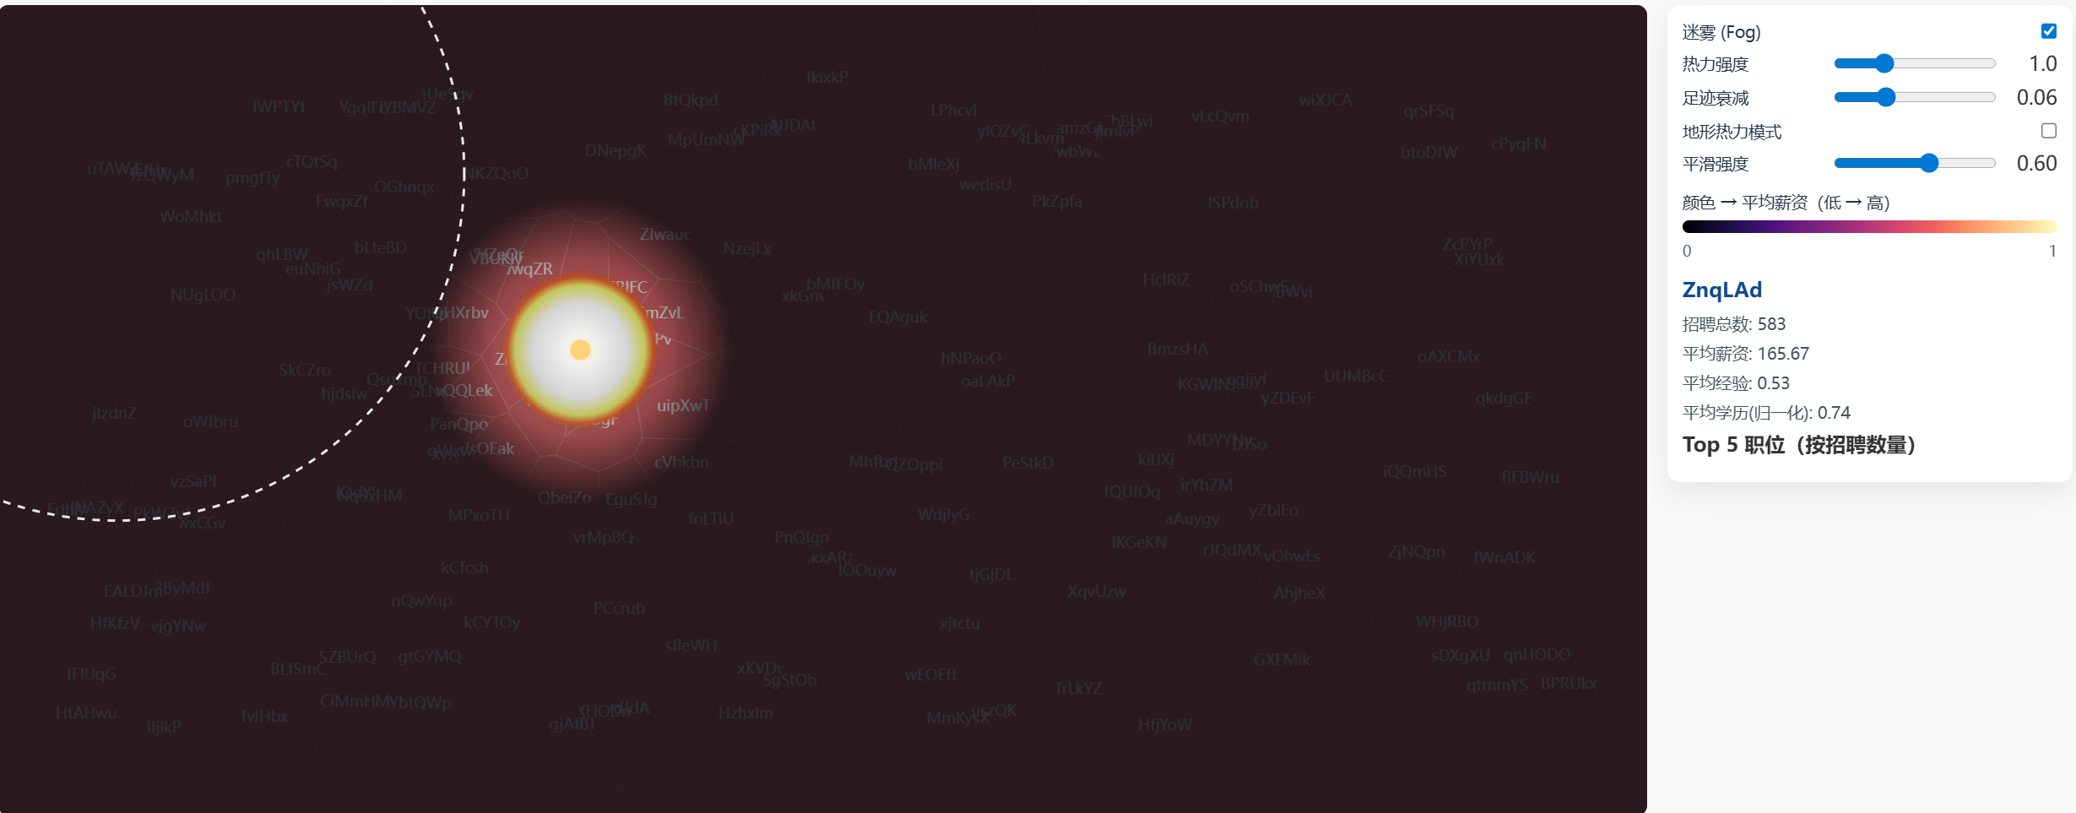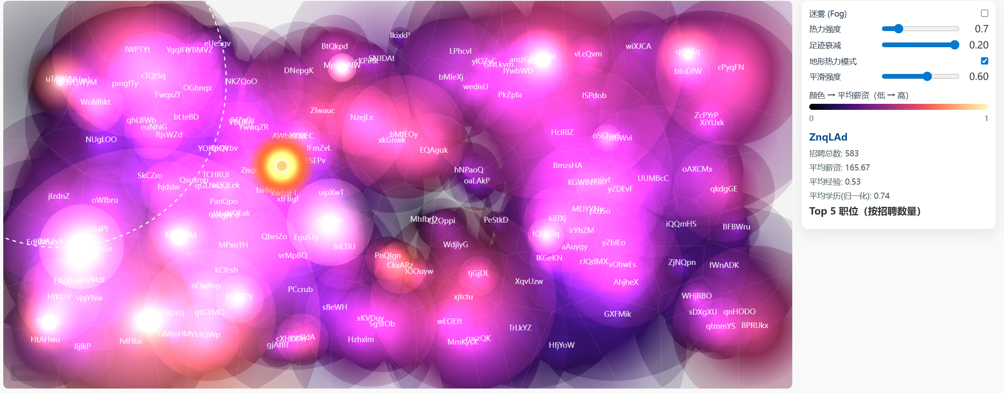

项目架构搭建(后端采用flask+Mysql，前端采用Vue+D3.js，通过GitHub进行版本管理)（方宇航）

数据到图形的映射/图形美化（全员）
可视化词典（PS：这里是目前已经初步实现的图，后续没实现的和已实现的都会实现和改进）
任务 | 视图 | 总览 | 设计概要 | 交互模式
Q1 | A |  | 宏观展示不同城市中，关键职位在“薪资-经验”二维空间上的聚类分布情况。  · X轴： 经验要求  · Y轴： 薪资平均数。  · 节点大小： 该职位在该城市的招聘人数。  · 节点颜色 ： 为该职位所属的聚类类别。 | 用户可以选中任意n个节点，在右侧展示其各维度具体对比，在n=2时展示总体差异度和差异度贡献
 |  |  | 宏观所有行业“薪资-经验”二维空间上的聚类分布情况。  · X轴： 经验要求  · Y轴： 薪资平均数。  · 节点大小： 该行业在该城市的招聘人数。  · 节点颜色 ：代表不同行业。
 | B | 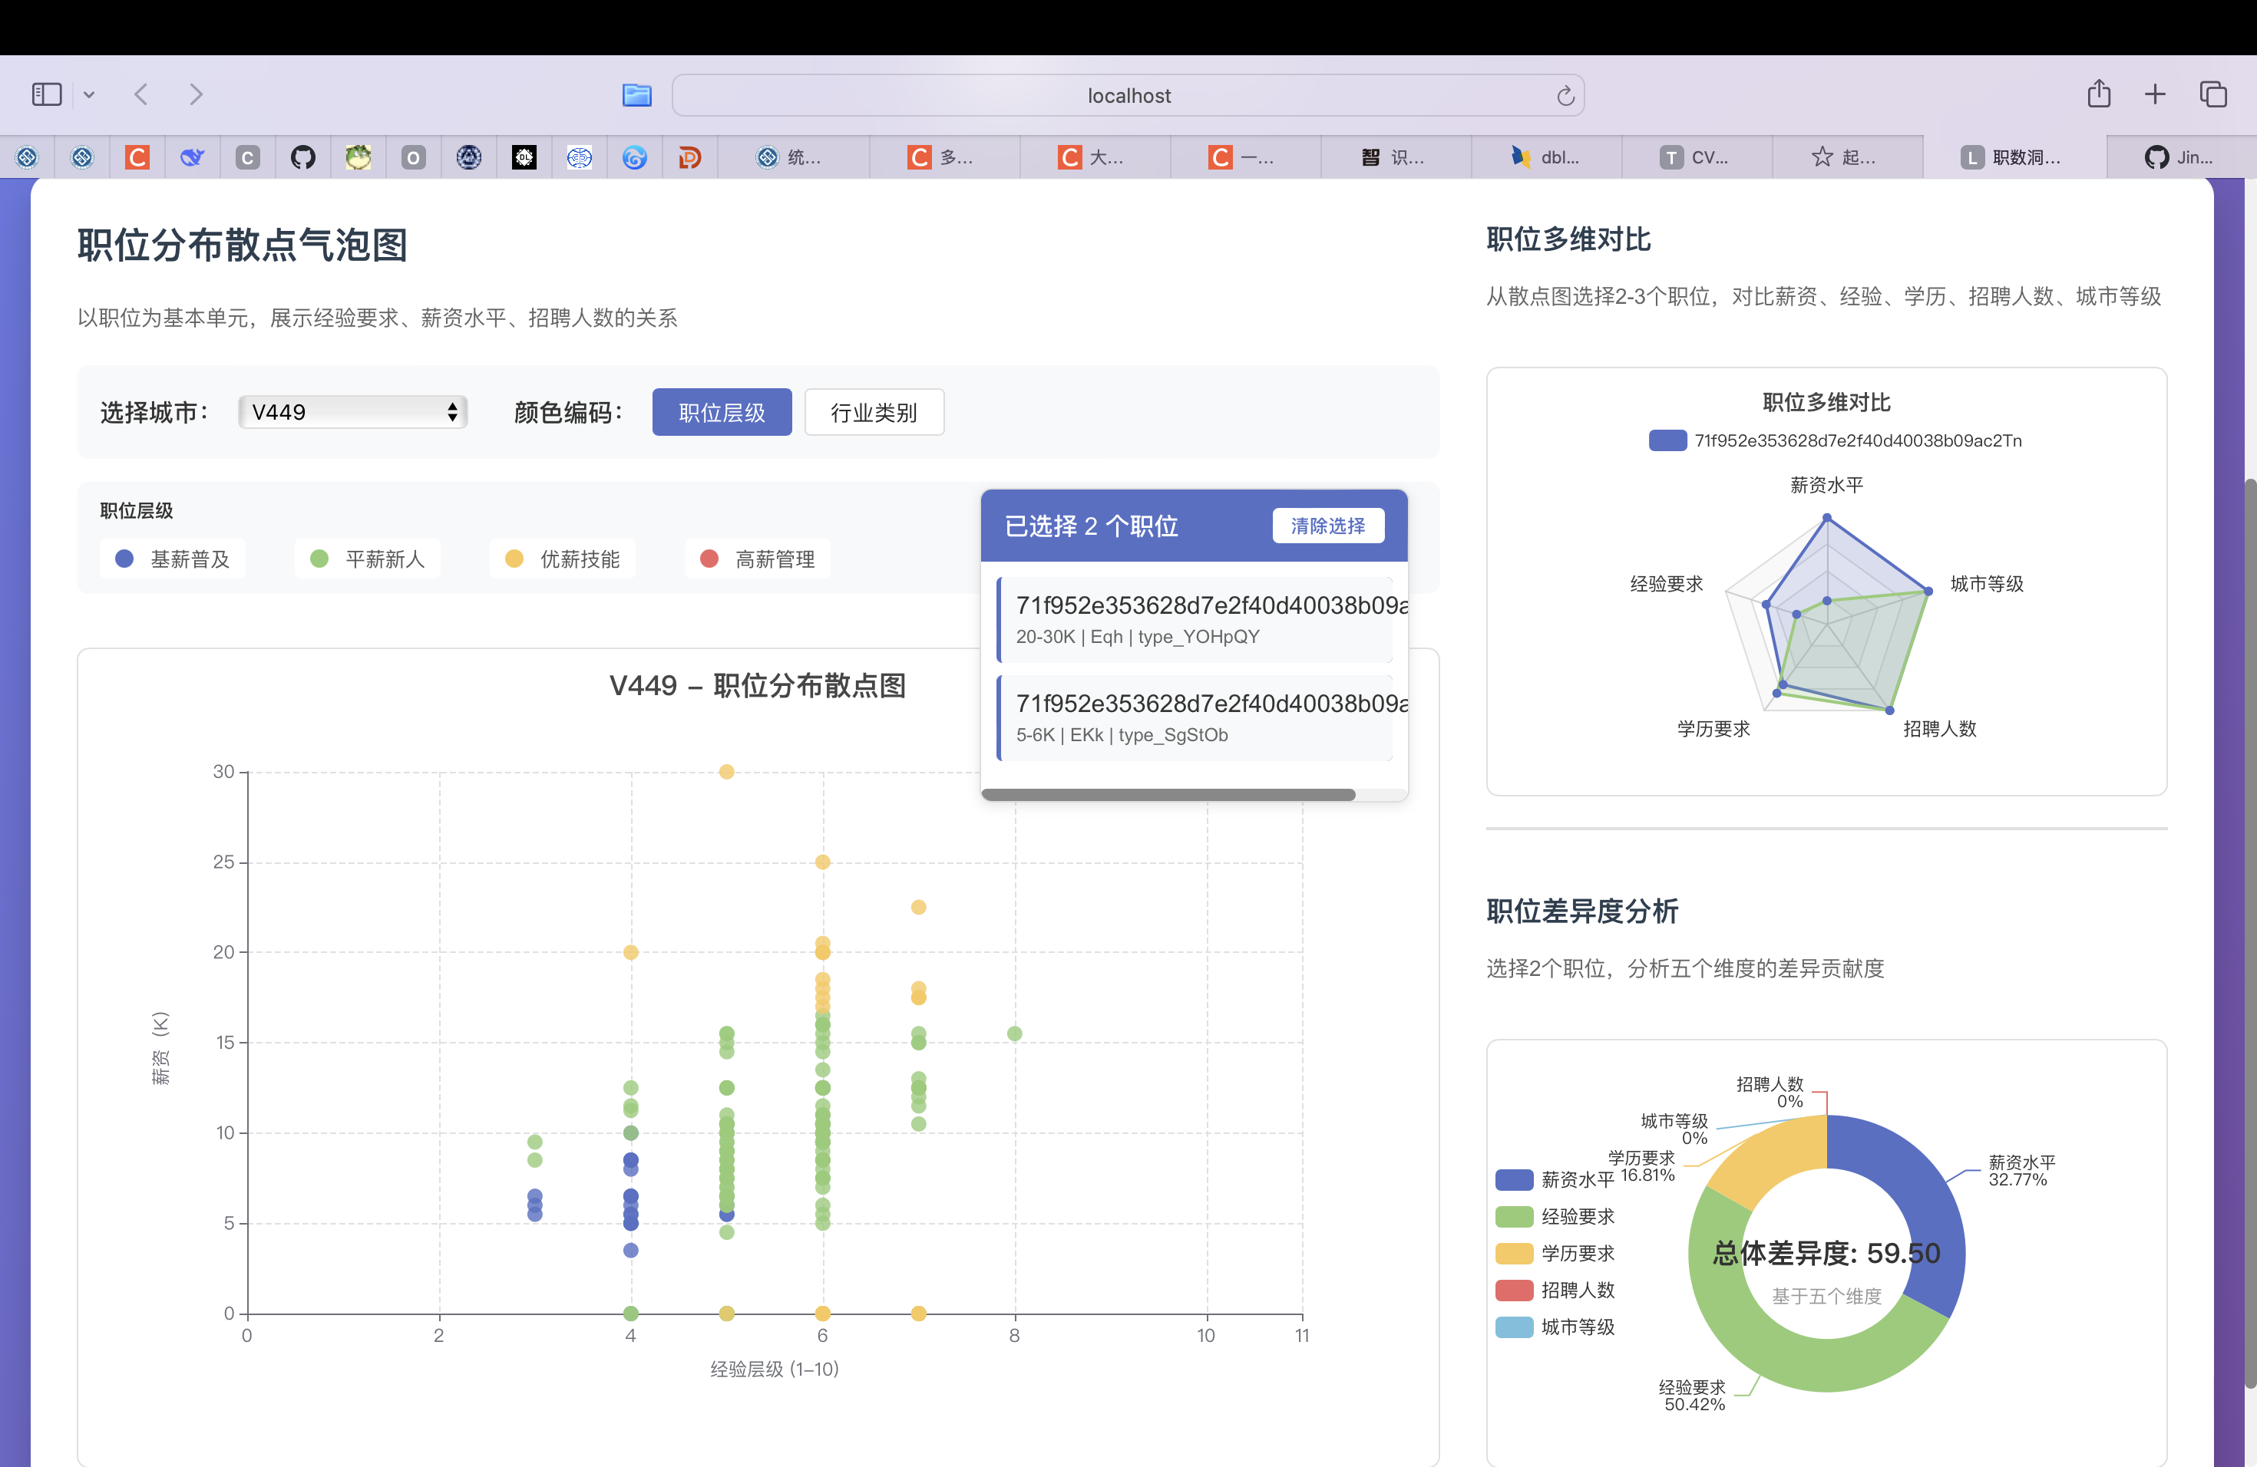 | 本视图为每个选中职位生成一个层叠的雷达图。雷达图的各个轴展示选中职位的具体数值。 | 鼠标悬浮在某一个颜色（职业）时会展示该职业的具体数值
 |  |  | 本视图为两个行业生成一个层叠的雷达图。横向对比各个维度的具体数值。
 | C |  | 量化解释视图一中选中的两个职位（Job A, Job B）之间的总体差异，通过自定义的差异度计算公式清晰地将总差异归因到各个具体维度，回答“这两个职位为什么不同”以及“哪个维度的差异最大”。 | 鼠标悬浮在圆环/节点某一部分时会显示两个职位的具体差异度得分
 |  | 
Q2 | A | 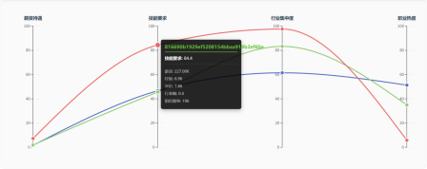 | 展示职位的多维度特征。当用户选择最多3个职位后，系统自动生成包含4个竖状平行坐标轴的可视化图表，每个职位用一条不同颜色的折线连接四个维度，形成直观的对比效果，四个坐标轴分别代表：薪资待遇、技能要求、行业集中度、职业热度 | 鼠标悬浮在折线/数据点时，显示职位名称、当前维度具体数值及详细数据（薪资、经验、学历、行业熵值、职位频率）
 | B | 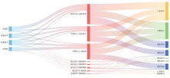 | 通过三层节点结构和流动边线构建职业特征到薪资结果的完整转化路径。图表以流动网络的形式展示职位特征如何流向不同的薪资水平，揭示转化规律。  第一层：基础特征输入  第二层：特征组合交互  第三层：薪资结果输出 | 鼠标悬浮在流动线时显示节点名称、分类信息及流动路径职位数量，并且突出相关流动路径，降低其他路径透明度
 | C | 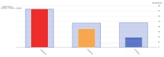 | 宏观视图：内外嵌套的柱状图结构展示职位的多维度信息，外层柱子表示综合技能分数，内层嵌套柱子体现技能与行业集中度综合水平 | 鼠标悬浮在柱子时显示详细信息，包括综合技能分数、平均薪资、经验/学历要求、行业集度等，点击柱子进入微观分析
Q3 | A |  | 呈现不同工作经验（experience）与学历（education）组合下的平均薪资（avg_salary）分布。  X轴：表示工作经验等级；  Y轴：表示学历层次；  Z轴：表示该经验与学历组合对应的平均薪资值。 | 用户可通过点击任意柱体进入更细粒度的分析界面（视图2），以探索该组合下城市与公司类型的薪资分布差异。
 | B | 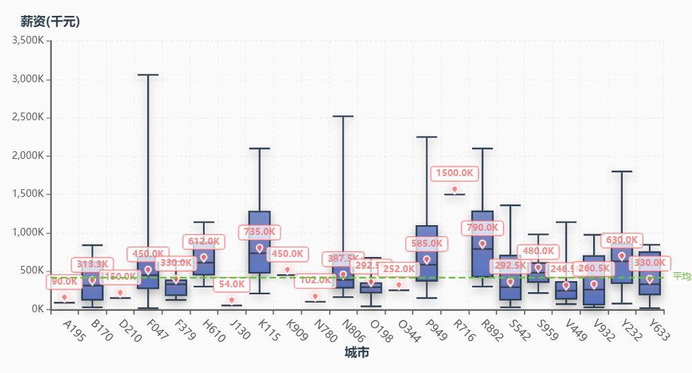 | 在视图1的选定条件下（特定 experience × education）展开，展示不同城市（city）与公司类型（company_type）之间的薪资分布情况。 | 用户可通过下拉筛选选择目标城市与公司类型
 | C | 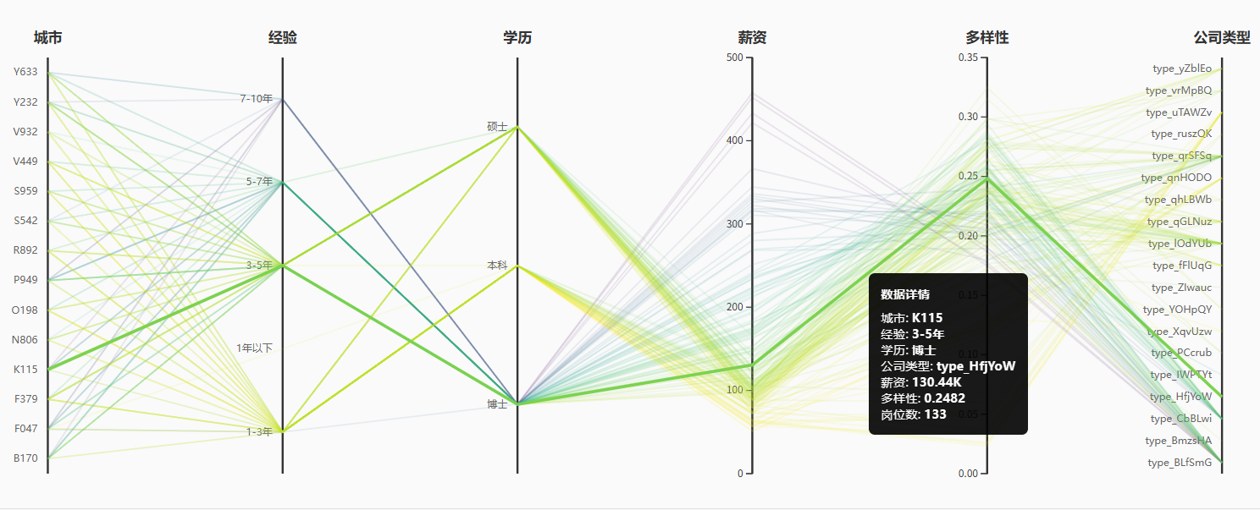 | 平行坐标图组件多维度信息包括：城市、经验、学历、公司类型、薪资、岗位多样性、岗位数量。  三个核心散点图包括：薪资 vs 岗位多样性；薪资 vs 岗位数量；岗位多样性 vs 岗位数量 | 视图联动：所有视图同步高亮和过滤，实现真正的多视图协同分析拖动刷选：在平行坐标图的任意轴上拖动选择数据范围  框选数据点：在散点图上框选多个数据点
Q4 | A |  | 矩形热力图，行是地域，列是行业类别，职位数量表示热力值 解决招聘市场规模与偏好职位的问题。 | 支持前端切换不同城市等级。当用户将鼠标悬停在热力图的某个矩形块上时，可以显示当前方块对应的城市和行业，以及所有招聘工作数，总公司量，平均学历与平均经验
 | B |  | 多维度气泡图综合展示该地域行业发布的绝对数量与相对占比、使用区位商LQ：(地域A行业X职位数 / 地域A总职位数) / (全国行业X职位数 / 全国总职位数)。可以看到这些气泡在图中的分布：右上角的是“规模大且特色强”的行业，左上角的是“规模小但特色极强”的行业。 | 前端可以选择行业或者地域对气泡图进行筛选，分别从行业角度与地域角度横向纵向结合分析行业的地域分布或者地域的特色行业
Q5 | A |  | 探究不同职位在招聘数量、学历要求与经验要求之间的综合关系，并据此进行排序与可视化展示。以离散的形式形象化展示出当前较为热门的五种职业 | 用户点击加载职位排名数据，离散形式与下图的连续形式形成对照。鼠标悬浮于任意柱体时，动态展示详细信息：职位名称、招聘数量、平均学历要求、平均经验年限
 | B | 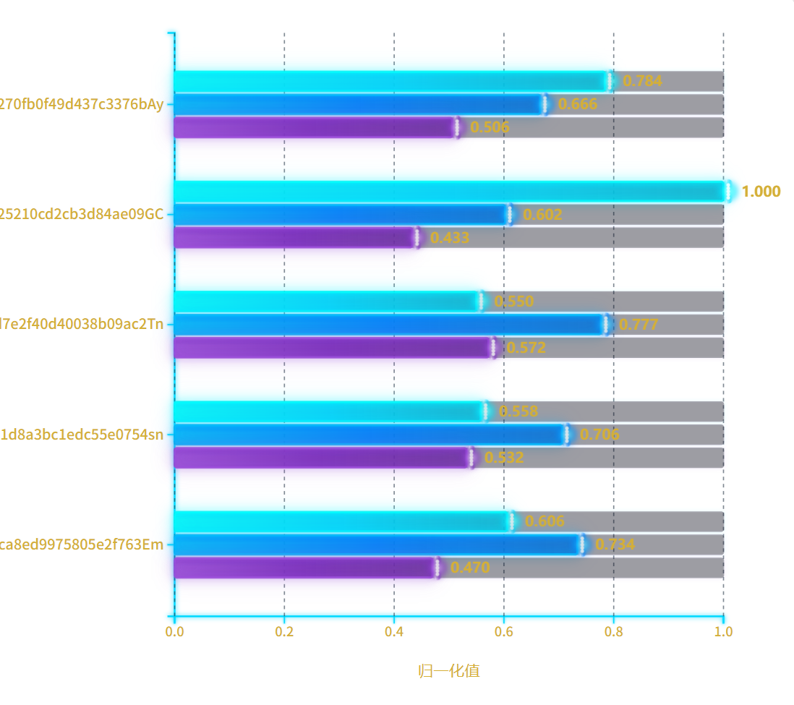 | 将上图的离散结构以进度条的形式连续化。为了让用户更方便的观察和横向比较热门职业间的共性与差异 | 在上一幅离散化图的基础上，用户点击连续化按钮才会生成进度条形式的Math-Based 多维进度条图，鼠标悬停展示具体信息，点击某一职位会生成多维度该职位与所有职位平均情况对比图
 | C |  | 星云地图与玫瑰图结合创造了一个沉浸式的数据探索环境，将抽象的就业数据转换为直观的宇宙探索体验，让用户能够在星际航行中发现就业机会的"星座"分布。 | 用户点击玫瑰图上选择的行业可以直接跳转到星云图上的星球移动。同样，在星云地图上用户上下左右方向键和鼠标也可以控制星球的去向
 | D |  | 探究不同行业的平均薪资、招聘数量、学历与经验要求之间的多维关系，从而识别新兴行业与高潜力行业。从静态行业信息多维度展示各个行业发展动态，揭示行业兴起航向，展示新兴行业 | 用户点击行业大热按钮，会展示出根据我们设定算法计算出的当前最热门的新兴行业情报卡片，鼠标悬停也会显示各个行业具体数据

